

**INSTITUTO TECNOLÓGICO SUPERIOR “PROVINCIA DE TUNGURAHUA”, GUAYAS**

**PROYECTO DE TITULACIÓN**

**CARRERA:**

TECNOLOGÍA EN ANÁLISIS DE SISTEMAS

**TEMA:**

IMPLEMENTACIÓN DE SERVIDOR WEB, DOMINIO Y MIGRACIÓN DE GESTOR DE CONTENIDOS JOOMLA A WORDPRESS PARA LA UNIDAD EDUCATIVA LEMAS 1, LEMAS 2 Y TECNILEMAS.

**AUTORES**:

JOE JAVIER CHEME GONZÁLEZ

CRISTOPHER MICHAEL FARIAS URRUTIA

**TUTOR:**

ING. EDGAR OLMEDO ANDRADE

GUAYAQUIL-ECUADOR

2019



**INSTITUTO TECNOLÓGICO SUPERIOR**

**“PROVINCIA DE TUNGURAHUA”, GUAYAS**

**CARRERA:**

TECNOLOGÍA EN ANÁLISIS DE SISTEMAS

**TESIS PRESENTADA COMO REQUISITO PARA OPTAR**

**POR EL TÍTULO DE TECNÓLOGO EN ANÁLISIS DE SISTEMAS**

**TEMA:**

IMPLEMENTACIÓN DE SERVIDOR WEB, DOMINIO Y MIGRACIÓN DE GESTOR DE CONTENIDOS JOOMLA A WORDPRESS PARA LA UNIDAD EDUCATIVA LEMAS 1, LEMAS 2 Y TECNILEMAS.

**AUTORES:**

JOE JAVIER CHEME GONZÁLEZ

CRISTOPHER MICHAE FARIAS URRUTIA

**TUTOR:**

ING. EDGAR OLMEDO ANDRADE

**GUAYAQUIL-ECUADOR**

2019

|  |  |  |  |  |  |  |
| --- | --- | --- | --- | --- | --- | --- |
|  |  | |  | | |  |
|  |  | |  | | |  |
|  |  | |  | | |  |
|  |  | |  | | |  |
|  |  | |  | | |  |
| **REPOSITORIO NACIONAL EN CIENCIAS Y TECNOLOGÍA** | | | | | | |
| **FICHA DE REGISTRO DE TESIS** | | | | | | |
| **TÍTULO Y SUBTÍTULO:** Implementación de Servidor Web, Dominio y Migración de Gestor de Contenidos Joomla a WordPress para la Unidad Educativa Lemas 1, Lemas 2 y Tecnilemas. Guayaquil 2019 | | | | | | |
| **AUTOR/ES:**  Joe Javier Cheme González  Cristopher Michael Farias Urrutia | | | **TUTOR:**  Ing. Edgar Olmedo Andrade | | | |
| **REVISOR:**  Ing. Leonardo Cuadrado | | | |
| **INSTITUCIÓN:** Instituto Tecnológico Superior Provincia de Tungurahua | | | **CARRERA: Tecnología en Análisis de Sistemas** | | | |
| **FECHA DE PUBLICACIÓN:** 5/Noviembre/2019 | | | **N° DE PÁGS.:** 90 | | | |
| **ÁREA TEMÁTICA:** | | | | | | |
| **PALABRAS CLAVES: Gestor de Contenidos, WordPress, Escuela, Información.** | | | | | | |
| R**ESUMEN:** El presente proyecto del Instituto Tecnológico Superior Guayaquil ha sido elaborado con el objetivo de ofertar los servicios educativos, que se permita mejorar la comunicación con la comunidad educativa y de sus alrededores así también como de docentes, estudiantes y parte administrativa por medio de una página web más eficiente. Los datos para el estudio de la problemática se obtuvieron mediante el Cuestionario de Necesidades Institucionales aplicada al Ing. Paulina Alcívar, manifiesta las necesidades de la Unidad Educativa Lemas Este proyecto tiene como objetivo la migración de la página web de la Unidad Educativa Lemas a wordpress, mejorando las funcionalidades, la tesis cuenta con una investigación de campo, es de modelo lógico porque a través de instrumentos de investigación de tipo descriptivo y explicativo permitirá corroborar las causas y efectos. | | | | | | |
| **N° DE REGISTRO (en base de datos):** | | | **N° DE CLASIFICACIÓN:** | | | |
| **DIRECCIÓN URL (tesis en la web):**<http://192.241.133.113/lemas1/> | | | | | | |
| **ADJUNTO PDF** | | * **SI** | | | **NO** | |
| **CONTACTO CON AUTORES:** | **Telefono:**  0985721171  0989660089 | | | **E-mail:**  [joecheme11@gmail.com](mailto:joecheme11@gmail.com)  fariasurrutiac@gmail.com | | |
| **CONTACTO DE LA** | **Nombre:** Ing. Paulina Alcívar | | | | | |
| **INSTITUCIÓN** | **Teléfono:**0992637615 | | | | | |

**INSTITUTO TECNOLÓGICO SUPERIOR “PROVINCIA**

**DE TUNGURAHUA”, GUAYAS**

**CARRERA: TECNOLOGÍA EN ANÁLISIS DE SISTEMAS**

# **Certificación del Tutor**

Habiendo sido nombrado Ing. Edgar Olmedo, tutor del trabajo de titulación certifico que el presente proyecto ha sido elaborado por el **Sr. Joe Javier Cheme González** con **C.I #0922820691** y el **Sr. Cristopher Michael Farias Urrutia** con **C.I # 0925505760.**

Con mi respectiva supervisión como requerimiento parcial para la obtención del título de TECNÓLOGO EN ANÁLISIS DE SISTEMAS

Tema: “**IMPLEMENTACIÓN DE SERVIDOR WEB, DOMINIO Y MIGRACIÓN DE GESTOR DE CONTENIDOS JOOMLA A WORDPRESS PARA LA UNIDAD EDUCATIVA LEMAS 1, LEMAS 2 Y TECNILEMAS. EN LA CIUDAD DE GUAYAQUIL 2019”**

Certifico que he revisado y aprobado en todas sus partes, encontrándose apto para su sustentación.

________________________

Ing. Edgar Andrade

 **INSTITUTO TECNOLÓGICO SUPERIOR “PROVINCIA DE TUNGURAHUA”, GUAYAS**

**CARRERA: TECNOLOGÍA EN ANÁLISIS DE SISTEMAS**

# **RENUNCIA DERECHOS DE AUTOR**

Por medio de la presente certifico que los contenidos desarrollados en este trabajo de titulación son de absoluta propiedad y responsabilidad del **Sr. Joe Javier Cheme González** con **C.I #0922820691** y el **Sr. Cristopher Michael Farias Urrutia** con **C.I #0925505760.**

Cuyo título es **IMPLEMENTACIÓN DE SERVIDOR WEB, DOMINIO Y MIGRACIÓN DE GESTOR DE CONTENIDOS JOOMLA A WORDPRESS PARA LA UNIDAD EDUCATIVA LEMAS 1, LEMAS 2 Y TECNILEMAS. EN LA CIUDAD DE GUAYAQUIL 2019.**

Derechos que renunciamos a favor del Instituto Tecnológico Superior Provincia de Tungurahua, para que haga uso como a bien tenga.

________________________________ ________________________________

Joe Javier Cheme Gonzalez Cristopher Michael Farias Urrutia

092282069-1 092550576-0

# **Dedicatoria**

Esta tesis está dedicada:

A mi madre Rosa González, quien me enseño lo que es servir a los demás, a ser curioso si quiero enriquecer mis conocimientos, a ser incondicional con mis hermanos y conmigo, a pesar de todos nuestros errores siempre estuvo ahí, sin flaquear, sin quebrarse. A mi padre Ramón Cheme quien me enseño lo que es el trabajo duro, a soportar el cansancio, a ser perseverante en lo que me proponga, por seguir con su estilo de vida, a pesar de las adversidades, siempre luchador. A mis hermanos, por ayudar a cada miembro de la familia cuando hizo falta.

Cabe recalcar que la comunicación siempre es importante, pero nada de lo antes mencionado fue pregonado, todo siempre fue por medio del ejemplo, venimos con pocas oportunidades y nos vamos con mucho, ya que para eso hemos venimos. Atentamente Licenciado Joe Javier Cheme por el momento ya que vamos por más. ☺ Gracias

Joe Cheme González

**Dedicatoria**

Esta tesis está dedicada:

A mis padres Maike, Edith y a mi amada abuela Mariana quienes, con su amor, perseverancia y animo me han permitido alcanzar hoy un sueño más, gracias por inspirar en mí el ejemplo de superación y constancia, de no temer a las adversidades y problemas que se presenten en el camino porque si confió en Dios y en mi se puede alcanzar lo que uno se proponga.

A mis hermanos y hermanas por su aliento absoluto e incondicional, durante todo este largo camino, por estar conmigo en todo instante muchas gracias.

A toda mi familia por todo los consejos y palabras que me determinaron a continuar y no decaer, Todos en unión me hicieron comprender, que sin interesar cuanto trecho me tome, todo se puede lograr con el deseo de superación.

Gracias

Cristopher Farias

# **Agradecimiento**

Gracias a Dios por permitirme terminar esta etapa de mi vida, donde pude culminar esta carrera, a los maestros que tuvieron la docencia y paciencia del Instituto Tecnológico Superior Guayaquil, por brindarme sus conocimientos en los seis semestres donde fueron muy complicados.

Agradecer a mis compañeros de aula y amigos con los que he compartido muy buenos momentos, no solo en los estudios sino por haber obtenido el campeonato de indor, salud Campeones, todo esto ha logrado que este duro proceso como es la carrera se llevara de manera más agradable

Por todo esto les doy las gracias.

Joe Cheme González

**Agradecimiento**

En primer lugar, le doy las gracias a Dios por permitirme culminar una etapa linda de mi vida, como es la conclusión de mis estudios superiores, a cada maestro del Instituto Tecnológico Superior Guayaquil por brindarme sus conocimientos y paciencia en estos seis semestres que fueron difícil pero gratificantes.

Agradecer a mis compañeros de aula y amigos con los que he compartido muy buenos momentos, que han hecho que este duro proceso como es la carrera se llevara de manera más agradable

Por todo esto les doy las gracias

Cristopher Farias

** INSTITUTO TECNOLÓGICO SUPERIOR “PROVINCIA DE TUNGURAHUA”, GUAYAS**

**CARRERA: TECNOLOGÍA EN ANÁLISIS DE SISTEMAS**

**Implementación de Servidor Web, Dominio y Migración de Gestor de Contenidos Joomla a WordPress para la Unidad Educativa Lemas 1, Lemas 2 y Tecnilemas.** **En la ciudad de Guayaquil 2019**

**AUTORES:** Joe Javier Cheme González

Cristopher Michael Farias Urrutia

**TUTOR:** Ing. Edgar Olmedo Andrade

# **Resumen**

El presente proyecto del Instituto Tecnológico Superior Guayaquil ha sido elaborado con el objetivo de ofertar los servicios educativos, que se permita mejorar la comunicación con la comunidad educativa y de sus alrededores así también como de docentes, estudiantes y parte administrativa por medio de una página web más eficiente. Los datos para el estudio de la problemática se obtuvieron mediante el Cuestionario de Necesidades Institucionales aplicada al Ing. Paulina Alcívar, manifiesta las necesidades de la Unidad Educativa Lemas. Este proyecto tiene como objetivo la migración de la página web de la Unidad Educativa Lemas a wordpress, mejorando las funcionalidades, la tesis cuenta con una investigación de campo, es de modelo lógico porque a través de instrumentos de investigación de tipo descriptivo y explicativo permitirá corroborar las causas y efectos.

**Palabras Claves:** Gestor de Contenidos, WordPress, Escuela, Información.

**TUNGURAGUA SUPERIOR INSTITUTE OF TECHNOLOGY**

**COMPUTER CAREER WITH MENTION IN SYSTEM ANALYSIS**

**Implementation of Web Server, Domain and Migration of Content Manager Joomla to WordPress for the Educational Unit Lemas 1, Lemas 2 and Tecnilemas in the City of Guayaquil 2019**

**Author:** Joe Javier Cheme Gonzalez

Cristopher Michael Farias Urrutia

**Tutor:** Ing Edgar Olmedo Andrade

# **Abstract**

The present project of the Institute Technologic Superior Guayaquil has been elaborated with the objective of offering the educational services,that it is allowed to improve the communication with the educational community and of its surroundings as well as of teachers, students and administrative part by means of a more efficient web page. The data for the study of the problem were obtained by means of the Questionnaire of Institutional Needs applied to Eng. Paulina Alcívar, manifests the needs of the Educational Unit Lemas. The objective of this project is to migrate the web page of the Lemas Educational Unit to WordPress, improving its functionalities, the thesis has a field research, it is a logical model because through descriptive and explanatory research instruments it will be possible to corroborate the causes and effects.

**Keywords:** Content Manager, WordPress, School, Information

# **TABLA DE CONTENIDOS**

**REPOSITORIO NACIONAL EN CIENCIAS Y TECNOLOGÍA** III

**CERTIFICADO SISTEMA ANTI PLAGIO** IV

**Certificación del Tutor** V

**DERECHO DEL AUTOR** VI

**RENUNCIA DERECHOS DE AUTOR** VII

**Dedicatoria** VIII

**Agradecimiento** X

**Resumen** XII

**Abstract** XIII

**TABLA DE CONTENIDOS** XIV

**INDICE DE TABLAS** XVI

**INDICE DE FIGURAS** XVI

***INDICE DE GRÁFICOS*** XVI

**INTRODUCCIÓN** - 1 -

**CAPITULO I** - 4 -

**Antecedentes** - 4 -

**Demografía** - 4 -

**Economía** - 5 -

**Educación** - 5 -

**Identificación, descripción y diagnóstico del problema** - 5 -

**Planteamiento del Problema** - 6 -

**Justificación** - 8 -

**Objetivo General** - 9 -

**Objetivos específicos** - 9 -

**CAPITULO II** - 10 -

**Marco Teórico** - 10 -

**Hosting** - 10 -

**Dominio** - 10 -

**Tipos de dominios** - 11 -

**Portal Web** - 12 -

**Software Open Source** - 13 -

**Definición de CMS** - 13 -

**Características Básicas de un CMS** - 14 -

**Arquitectura de un CMS** - 17 -

**Beneficios de un gestor de contenido** - 18 -

**Clasificación de los gestores de contenido** - 18 -

**Aplicación de seguridad en los CMS** - 20 -

**Vulnerabilidades de Gestores de Contenidos** - 21 -

**Módulos de seguridad** - 22 -

**Tecnologías para la implementar de un Gestor de Contenido** - 24 -

**Aspectos del rendimiento en un gestor de contenido.** - 25 -

**Administración de un gestor de contenido.** - 26 -

**Sistema operativo** - 34 -

**Ubuntu** - 35 -

**Web** - 36 -

**Servidor Web** - 36 -

**Página Web** - 37 -

**Navegador Web** - 37 -

**Protocolos del Servidor Web** - 37 -

**Webmin** - 41 -

**Lenguaje de programación** - 42 -

**PHP.** - 43 -

**MySQL.** - 43 -

**CAPITULO III** - 44 -

**Tipo de Investigación** - 44 -

**Metodología** - 45 -

**Población o Universo** - 48 -

**Muestra** - 48 -

**Técnicas** - 49 -

**Análisis de los resultados de los instrumentos** - 49 -

**CAPÍTULO IV** - 61 -

**Objetivo General** - 61 -

**Objetivos Específicos** - 61 -

**Descripción de la Propuesta** - 61 -

**Estrategias** - 69 -

**Cronograma de la Propuesta** - 71 -

**Conclusiones** - 74 -

**Bibliografía** - 75 -

**APÉNDICES** - 77 -

# **INDICE DE TABLAS**

**Tabla 1: Tipos de Dominios** 15

**Tabla 2: Proveedores de hosting y dominios** 16

**Tabla 3: Evaluaciones** 32

**Tabla 4: Software** 33

**Tabla 5: Interoperabilidad** 33

**Tabla 6: Seguridad** 34

**Tabla 7: Carga** 35

**Tabla 8: Soporte** 35

**Tabla 9: Flexibilidad** 36

**Tabla 10: Administración** 36

**Tabla 11: Flexibilidad** 37

**Tabla 12: Comunidad Educativa de Lemas** 54

**Tabla 13: Comprensión de la página web** 55

**Tabla 14: Página web muestra la calidad de Educación** 56

**Tabla 15: Página web contribuye a la comunicación** 57

**Tabla 16: Implementación de herramientas informáticas** 58

**Tabla 17: Información de horarios de clases** 59

**Tabla 18: Uso de página web** 60

**Tabla 19: Página web es atractiva** 61

**Tabla 20: Facilidad de la página web** 62

**Tabla 21: Se puede recomendar la página web** 63

**Tabla 22: Capacitaciones tecnológicas** 64

**Tabla 23: Gastos** 77

# **INDICE DE FIGURAS**

**Figura 1: Esquema General de Operación por McGraw-hill** 20

**Figura 2:Esquema General de Operación por McGraw-hill** 21

**Figura 3: Actividades en DS for Windows** 75

**Figura 4: Resultados de Cronograma de Gantt** 76

# ***INDICE DE GRÁFICOS***

**Grafico 1: Vulnerabilidades con código abierto por McGraw-hill** 25

**Grafico 2: Comprensión de la página web** 55

**Grafico 3: Página web muestra la Calidad de Educación** 56

**Grafico 4: Página web contribuye a la comunicación de la Comunidad** 57

**Grafico 5: Implementación de herramientas informáticas** 58

**Grafico 6: Información de horarios de clases** 59

**Grafico 7: Uso de página web** 60

**Grafico 8: Uso de página web Página web es atractiva** 61

**Grafico 9: Facilidad de la página web** 62

**Grafico 10: Recomendación la página web** 63

**Grafico 11: Capacitaciones tecnológicas** 64

# **INTRODUCCIÓN**

La Informática ha tenido en la última década un desarrollo sin precedentes, de tal forma que incluso a los profesionales de cualquier sector les resulta trabajoso mantenerse al día en todos los aspectos de la misma, ya que la tecnología afecta a todos los sectores. Este rápido desarrollo produce al público general dentro del Ecuador una sensación de un desfase de la tecnología que por otro lado es una importante inversión económica, para implementar la infraestructura, dar capacitaciones al personal docente en este caso en la Unidad Educativa Lemas.

Para actualizar las tecnologías de información en la actualidad dentro de la Educación se necesitan tres medios: informática, microelectrónica y las telecomunicaciones; pero no giran de forma aislada, sino de manera interactiva e interconexionadas, lo que se necesita para lograr implementar las tecnología de información es contratar personal técnico, las grandes empresas no tienen problemas pero en este caso donde hay poca inversión se deberían buscar otras opciones como por ejemplo un gestor de contenido gratuito pero a la vez que cuente con seguridad informática, y que brinde la atención del servicio todo el tiempo.

Por lo dicho antes, el desarrollo rápido de la informática en la actualidad se convierte en un inconveniente a la hora de automatizar un proceso o mejorar las aplicaciones que existen en la página web de la Unidad Educativa Lemas, no siempre se logra conseguir una página web que se interrelacione de manera eficaz con el sistema de información actual, con sus sistemas contables, sistemas de asistencias, sistemas que contengan funciones de procesos para matriculas, reservaciones, etc.

Existen muchas instituciones educativas cuyos procesos diarios son realizados manualmente al contar con gestor de contenido que aún no logra actualizarse y poder cumplir con esas funciones.

En el sector de los instituciones educativas que es donde se va a analizar en el presente trabajo, se puede encontrar ya en la actualidad varias opciones de gestores de contenido por medio de investigación y análisis, la misma que al ser seleccionada podrá administrar la página web con aplicaciones muy básicas y funcionalidades.

Todas las funciones que debe tener un gestor de contenido debe coincidir en algo: su adquisición no debe ser costosa y el sistema debe contener opciones simples que en la mayoría de veces son usadas por los administradores, sobre todo en el campo de la docencia son profesionales con más años en sus espaldas o los que la tecnología no les llama mucho la atención, es decir encontrar un sistema de gestión que sea de uso simple para el padre de familia o docente. La automatización de las tareas diarias de la Unidad Educativa Lemas implicaría actividades extras por los motivos siguientes:

* Se necesita un aprendizaje previo en la administración de la página web, esto implica invertir tiempo en capacitaciones.
* Utilizar herramientas nuevas pero esto provoca miedo al cambio.
* Esfuerzo mental.
* En algunos casos se requiere una inversión económica considerable.

La gestión de esta tesis es migrar la página web que está administrada en joomla a otro, orientado a la promoción de servicios a la comunidad en el contexto educativo para luego administrarlo, usarlo de manera sencilla evitando las barreras de tecnología antes mencionadas, y sobre todo ofrecer la solución que pueda garantizar seguridad y migración de la información.

Con el Análisis e migración de una página web institucional para presentar los servicios educativos existentes se necesita de un servidor web donde se encuentre alojado dicha página, también se debe realizar un análisis completo de todos los servicios con los que se pueda contar.

También en este proyecto se persigue satisfacer todas las necesidades de control de las operaciones que realiza la unidad educativa. Actualmente estos controles se llevan de forma parcial ya que en la actualidad se utiliza Joomla y el mismo no cumple con todas las funciones, esto conlleva a un [proceso](http://www.monografias.com/trabajos14/administ-procesos/administ-procesos.shtml#PROCE) muy lento y desorganizado al informar a la comunidad de las actividades, servicios como también archivar la información dentro de una base de datos rápida y flexible.

También resulta tedioso para el usuario realizar registro en los formularios de la actual página que sea lenta y de paso pueden prestarse a la pérdida de los datos del cliente que está registrando la reserva de matrícula de sus representados.

Por ello, la migración de la página web brindará beneficios descritos de forma macro, tales como:

* Convertir la programación de forma sencilla de la página web.
* Agilizar el proceso de recolección de información de cada representante.
* Control y orden de los datos.
* Optimizar Recursos informáticos.

Todos estos beneficios brindan a la UNIDAD EDUCATIVA LEMAS confianza y seguridad de su información, además los proyectará como una Unidad Educativa que ofrecer el mejor servicio a su comunidad, que se sientan cómodos y satisfechos. La ING. encargada de la administración de la página web podrá trabajar de manera más cómoda a la hora de realizar o publicar cada actividad.

Uno de los aspectos más importantes que los costos de la migración de la página web serán cubiertos por la Unidad Educativa, Wordpress es el mejor gestor para almacenar actividades, también propone la publicación de la agenda de eventos. La página web también otorgará un mejor diseño y no solo en comparación con la página anterior sino con la mayoría que están en la actualidad de otras instituciones.

# **CAPITULO I**

# **Antecedentes**

Guayaquil, bautizada de manera oficial así durante la época colonial como Santiago de Guayaquil, esta ciudad es la más grande y la más poblada del país; conocida también como la Capital Económica y Comercial del país, con una población en su zona metropolitana cercana a los 2,7 millones de habitantes así lo indica el último censo del INEC realizado en febrero de 2018. Guayaquil está rodeada por otras ciudades indirectamente relacionada como son Samborondón y también Duran, como se dijo antes es muy relevante en el comercio con gran influencia a nivel nacional, ubicada en el Rio Guayas en la costa del Pacifico.

En el sector de mucho lote, ubicada en el norte de la ciudad, se encuentran aproximadamente 200 mil personas. Según el Censo 2018 realizado por el INEC, toda esta población es aledaña a la Unidad Educativa Lemas.

## **Demografía**

De acuerdo al VI Censo de Población y V de Vivienda, realizado en el año 2018: “la población de la provincia del Guayas (Ecuador) es 3.645.483 habitantes. 1.829.569 pertenecen a mujeres y 1.815.914 pertenecen a hombres respectivamente. Para ser más específico la población en el Cantón Guayaquil es de 2.350.915 habitantes, 1.192.694 pertenecen a mujeres y 1.158.221 pertenecen a hombres respectivamente, por medio del censo se resalta que la mayor población de la población de la provincia del Guayas se centra en el Cantón Guayaquil”. (B, 2018)

La tasa anual media de crecimiento poblacional es de 3,50%, ya este año no ha variado mucho en porcentajes en los límites. El 47% en las casas de Guayaquil se reporta con internet, el 80% de las casas poseen celular y el 40,1% se reporta que tiene teléfono de línea fija.

## **Economía**

La vocación de la economía guayaquileña se mueve entre dos oficios: la industria y el comercio. Se trata de las dos ramas que más dólares generaron en una ciudad que fabricó una montaña de casi 20 mil millones de dólares, en el ejercicio económico 2014, ya que es una de las ciudades más grandes del país.

## **Educación**

Los 1.800 estudiantes matriculados en la Unidad Educativa Lemas, ubicado Mucho Lote (Guayaquil).Por otra parte en la parte estatal, El Ministerio de Educación extiende desde hace algunos años su deuda educativa con la ciudad de Guayaquil.

El ministro Espinosa afirmo que: “Al principio de su gestión y de infraestructura, miles de estudiantes no consiguen cupos en lugares disparatados y no cerca del domicilio donde vive. La apertura del inicio escolar en la costa en el año 2019 fue sin problemas pero el tema de los cupos es crítico y aquello ha optado que los padres de familia se decidan es buscar Unidades Educativas cerca del domicilio que podían ser particulares, esto influye que la búsqueda sea por medio del internet por falta tiempo o cuestiones de trabajo, por eso es importante una página web eficiente que sea vistoso para el usuario o para el padre de familia”. (Espinoza, 2018)

El Gobierno financio proyectos de costos elevados para mejorar la implementación de la tecnología en los sistemas de información de las unidades educativas como usar sistemas automatizados y el sector privado debe estar a la par en cuanta a la tecnología con respecto al sector público en el área de la educación.

## **Identificación, descripción y diagnóstico del problema**

El desarrollo del sector del área de influencia de la tesis se caracteriza por una tendencia de la comunidad educativa que se conjuga en el espectro de una creciente actividad tecnológica; determinando una posición desfasada de la Unidad educativa Lemas.

Como también la deficiente funcionalidad de la página web que promocione todos los servicios con que cuenta la institución, dichas causas ha provocado en algunos casos la decisión de los padres de familia por otra institución.

# **Planteamiento del Problema**

A partir de una entrevista con la administradora de la página web Ing. Paulina Alcívar se determinó que los procesos o funciones de la página web de la Unidad Educativa Lemas es ineficiente, y descrito a grandes rasgos, ya que no puede mantener informado a toda la comunidad que conforma la institución que es de importancia, todo esto es ocasionado por su actual gestor de contenido que es Joomla ya que en los últimos años está recibiendo demasiado ataques que minimiza su funcionalidad se puede destacar:

* El gestor de contenido esta desactualizado
* Componentes no están actualizado por lo tanto pierden su funcionalidad.
* Las contraseñas de correo electrónicos no son muy fuertes
* No funciona el servidor en la administración de joomla.

En el primer punto es el más importante, si un gestor de contenido no se actualiza regularmente no puede corregir a tiempo agujeros de seguridad que se pueden descubrir por terceros en su código, es necesario que un gestor de contenido tenga acceso libre a desarrolladores para que actualicen sus características como en el caso de wordpress.

En el segundo punto, dentro del gestor de contenido joomla existen elementos que los usuarios sin tener un alto conocimiento compromete la seguridad de la página web como por ejemplo el editor JCE y el otro componente Facil forms, en el caso de estos nombrado si no instalan la última versión pueden contener malware, un código que siempre se enlazara con páginas que tengan spam, al tener estos elementos siempre habrá el riesgo de que google penalice su página web, y no hay solución alguna que solo desinstalar los elementos dañinos a tu sitio web, y genera trabajo buscar otras alternativas.

El tercer punto es sobre las contraseñas, siempre será el error más común de joomla, porque no tiene la opción de crear contraseñas q incluyan mayúsculas y también minúscula en la misma clave, también números y caracteres, y esto genera dificultad, el usuario ingresa cualquier clave y le pueden generar spam.

El cuarto punto son los ataques por fuerzas para ingresar a la administración del gestor de contenido, esta idea está relacionada con el punto anterior, usando una clave fuerte de esta manera se protege el escritorio del desarrollador con un htaccess, esta función no se la puede realizar en el cpanel de joomla.

En el quinto punto tiene más que ver con el cuidado al hardware ya sea del desarrollador, administrador o jefe de sistema que van a interactuar con la página web, ya que si la computadora está infectado con algún troyano, podía ingresar al gestor de contenido, pudiendo entrar a distintas cuentas para fines poco ilícitos.

Aparte de los problemas seguridad que presenta joomla también tiene desventajas en su funcionalidad:

* Si se pretende crear algo profesional joomla no tiene las herramientas necesarias como módulos y temas para montar una página web profesional, con los comentarios, avanzadas etiquetas, solos servirá para un blog sencillo.
* No posee un repositorio amplio como otros gestores de contenido, que se debe contratar a un desarrollar para que mejore estas carencias o que realice integraciones al sistema de información.
* La parte de escritorio esta recargado de opciones que confunde a los desarrolladores con poca experiencia, reduciendo su fácil uso.
* La optimización no es tan avanzando como en otros gestores de contenido como por ejemplo wordpress
* Su popularidad entre los gestores, hace que sea el más atacado.

# **Justificación**

La migración de la página web se basa en las siguientes razones y argumentos: En el año 2019 en donde se denota el desarrollo de la tecnología en su apogeo, la Unidad Educativa Lemas, se encuentra en la necesidad de buscar todos los medios necesarios con el objetivo de satisfacer con las necesidades que posee la comunidad educativa y capacitar de conocimiento sobre herramientas tecnológicas a todo el personal a su cargo.

El proyecto es relevante tanto desde el punto de vista, educativo, organizacional y operativo como también en la administración de una manera sencilla de la tecnología, este último nombrado es el objetivo más importante que persiguen todos los elementos implicados en el campo de la Educación, tanto los responsables de la organización que presta el servicio, en este caso la Unidad Educativa Lemas; y como presenta las funciones de la tecnología a su disposición.

De manera paralela cabe indicar que La Unidad Educativa cada día quieren verse mejor estéticamente en lo que respecta a la imagen, se evidencia la necesidad de contar con herramientas que le permitan a los encargados de las organización contar con diseños de aplicaciones para los usuarios agradables pero que no pierdan la facilidad de uso, así como también como publicar sobre las actividades que desempeñan su institución en cuanto a tiempos y recursos utilizados.

También la institución requiere que la información que se guarde en base de datos más eficiente y que cuente tanto de un servidor web principal y uno de respaldo, y que no se pierdan a través de la herramienta que en actualidad posee dentro de servidores físico donde hoy en día hay mejores opciones siendo el almacenamiento en la nube uno de ellos, por tal motivo se encuentra en la necesidad de proporcionar a su personal de sistemas, unas mejoras en la infraestructura tecnológica reemplazando todo tipo de herramienta que se encuentre obsoleta.

Por estas razones en los últimos años Lemas frecuentemente tiene la iniciativa de la adquisición o mejora de herramientas de la tecnología, basada en el estudio de cada parte que conforma su centro de cómputo, son pocas las unidades educativas de Guayaquil que ha tenido la visión y misión de ofrecer facilidad a los padres de familia o representantes, como también usar la tecnología para motivarlos en el caso que no pertenezcan a lemas, encontrar la convenida información sobre la oferta académicas y la formación en conocimiento que pueden tener sus representados, donde puedan visualizar los valores, cultura organizacional de la institución.

La solución a este enfoque de los problemas ya presentados, el uso de wordpress es definida como la mejor alternativa para la administración de una página web, al comparar al desarrollo web usando lenguajes de programación complicado vs la utilización de herramientas graficas que van a simplificar el trabajo del administrador de la página web donde ese elemento de sistema, va usar su tiempo en otras actividades mejorando la utilización de los recursos humanos, tecnológicos y de infraestructura de la Unidad Educativa Lemas.

# **Objetivo General**

* Reestructurar los servicios y tecnologías web que utiliza la Unidad Educativa Lemas, con la finalidad de que cuente con una plataforma web robusta y óptima.

# **Objetivos específicos**

* Implementar servidor web, el cual brindará la conexión a Internet de una manera eficiente.
* Investigar los requerimientos para el funcionamiento del sistema de la página web.
* Adquirir los plugins y plantilla de pago para mejorar aspectos de administración de la página web.

# **CAPITULO II**

# **Marco Teórico**

## **Hosting**

Iván Martínez Toro Lo define como: “El alojamiento web (en inglés web hosting) es la asistencia que proporciona a los consumidores de internet un medio para poder guardar contenidos como información, dibujos, imágenes, fotos, videos o cualquier información posible vía web” (Toro, 2017).

Fundación BBVA define que el servicio del hosting es: “Hospedar el sitio web como imagen hacia el público o los diferentes usuarios, así como una fuente de información y el medio de comunicarse de la empresa para con su alrededor más que todo en beneficio comercial, dentro de la contratación del mismo se encuentra el nombre del dominio que se identifique con la empresa con el objetivo de hallarla de manera rápida en internet” (Cardenas, 2015).

Dado estos dos conceptos se define al Hosting como una asistencia que permite guardar la información, con el beneficio que siendo un servidor web pueda albergar el contenido estableciendo un alojamiento para todos los datos en el portal web.

Es decir, es un área utilizable en internet cuya finalidad es agrupar los contenidos de toda la información que se albergue en el mismo, dando como consecuencia que perenemente esté servible en internet todos los recursos y herramientas del portal web con la finalidad que los usuarios puedan acceder.

## **Dominio**

Manuela Vera Colas indica que un dominio es: “La designación para señalar a un usuario, institución o a una empresa, es un conjunto de ips o rango de ips que pertenecen a una sola red que solicita presentarse por lo general con fines comerciales en el mundo del internet”. (Colas, 2017)

Es el calificativo que se le concede a la dirección del portal web, que podrá hacer visible los recursos y herramientas guardados en el hosting, es la dirección web con la que se plasma el llamado a todos los elementos web (páginas webs) guardados en el servidor (hosting), al cual se puede ingresar desde cualquier dispositivo final que tenga acceso al internet.

**Tipos de dominios de internet**: Se clasifican en tres grupos:

* Genéricos o gTLD
* Territoriales ccTLD
* Tercer nivel.

Los genéricos son los que no se ajustan a un país específico. Se conoce por ser los dominios más comunes, los territoriales se definen por comprar un dominio con extensión que pertene a una región.

**Tipos de Dominio**

Manuela Vera Colas también manifiesta que: “Los dominios están inscritos, lo que quiere expresar que los dueños han pagado o depositado una tasa por la posesión de esa designación. Las extensiones de los dominios que son genéricos que son los primeros que aparecieron y las más usadas en Internet son .net, .com, .org” (Colas, 2017)

En la actualidad pueden ser pedidas por cualquiera persona y no es obligatorio ningún requerimiento para un dominio que este orientado a redes .net, al comercio .com, como también organizaciones .org. También existen los dominios que son dominios territoriales que están relacionados con un determinado país”

Los tipos de dominios se clasifican dependiendo al objetivo por el cual son fundados, para la implementación de este proyecto se escogió el dominio .edu debido a que la finalidad de la Unidad Educativa LEMAS está enfocada a beneficiar a la comunidad educativa que esta alrededor de la institución.

**Tabla 1: Tipos de Dominios**

|  |  |
| --- | --- |
| **Dominio** | **Descripción** |
| .com | Dominio en empresas para fin comercial |
| .net | Compañías relacionadas con el internet |
| .org | Organizaciones y fundaciones sin fines de lucro |
| . fin | Entidades con enfoque a la parte financiera |
| .info | Difusión de contenido informativos |
| .edu | Instituciones con fines educativos |
| . gob | Instituciones que corresponden al estado |
| **Nota.** Recuperado de tipos de dominio por la compañia DAGANET | |

Existen también los dominios geográficos o dominios territoriales, se enfocan al cual pertenecen, lo usan las instituciones que esperan posicionarse en Internet pero protegiendo la identificación del nombre comercial en un país determinado y está compuesto por solo 2 letras, por ejemplo: el país Ecuador posee el dominio .ec para que un dominio sea situado en territorial debe cumplir con lo mencionado, un ejemplo seria: [www.lemas.org.ec](http://www.lemas.org.ec) que corresponde a la Unidad Educativa.

## **Portal Web**

Siomaris Peraza manifiesta que : “Se proyecta la imagen de una organización o empresa, donde se permite darle un tipo de gestión a la información que se encuentre guardada en un servidor web, siendo la unión de las opciones de gestión o guardar contenido, alojar información que se desea presentar a las personas que interactúan día a día en internet. Se pudo realizar un estudio entre las diversas empresas que suministran el hostig y dominios para los portales web de las empresas que están interesadas en sus servicios” (Peraza, 2018).

Tomando en consideración a la empresa de Inter-DEC para la ejecución de este portal web entre ellas: tabla 2 proveedores

**Tabla 2: Proveedores de hosting y dominios**

|  |
| --- |
| INTER-DEC |
| DOMINIOECUADOR |
| HOSTEANDOTE |
| ECUAWEB |
| EDAMHOST |
| **Nota.** Recuperado Proveedores de Hosting por la compañía DAGANET |

## **Software Open Source**

Según Jesús M. González dice que: “Estos software ha permitido que los gestores de contenidos puedan tener posicionamiento, aceptación, y de gran utilidad en el mundo en este caso de la Educación, siendo un software abierto donde no hay necesidad de pagar monetariamente por el licenciamiento, Wordpress consta con variados plugins la mayoría de estas extensiones son open source y le brindan la facilidad a los usuarios en hacer uso de estas herramientas que son de uso libre” (González-Barahona, 2015).

**Sistemas Manejadores De Contenido**

## **Definición de CMS**

Según Peraza el gestor de contenido: “El sostenimiento de una página web no fue un trabajo muy sencillo, siempre fue necesario el uso de HTML con esto se podía construir la estructura de la página web y actualizarlas. Pero en la actualidad, el uso de internet ofrece simples herramientas las cuales son muy útiles para crear, actualizar y eliminar partes de páginas web como también eliminar y dale mantenimiento a diario a dichos sitios web al gusto del administrador” (Peraza, 2018).

En la última década se ha podido desarrollar el concepto de una herramienta que opere como un sistema de gestión de contenidos que cumpla con todas las funciones de una manera sencilla, siendo que:

Según Hill Un CMS “es un conjunto de herramientas con diversas funcionalidades que mediante de un software permiten implementar un orden de soporte que facilita la gestión de todos los contenidos de páginas web, que pueden ser en internet o intranet, de las cuales hay en versión gratuita y propietaria como también acceso libre y restringido” (McGraw-hill, 2016).

### **Características Básicas de un CMS**

Su definición hace imperioso organizar toda una división con desiguales familias, géneros, de los cuales sobresalen muchas tipologías genéricas que debe cumplir en mayor o menor medida un gestor o herramienta que pretenda ser denominada como un CMS, estas características son las siguientes:

* Repositorio con datos comunes.
* Modulación de los contenidos del mismo.
* Entorno de edición WYSIWYG que contiene editores de texto estilo Word o parecido. workflow que está en el momento de editar o aprobar la publicación de contenidos, junto a la sistematización de las actividades.
* Check in y check out.
* Sistema de Control de seguridad.
* Sistema de Control de usuario.
* Sistema de Control de versiones, que se pueda observar quién ha reformado, que ha modificado y cuándo lo hizo.
* Sistema organizado de Gestión de los metadatos, en el que incluye la clasificación de todo el contenido que contiene la página web.
* Se puede reutilizar cualquier contenido una vez que se haya introducido al gestor de contenido.
* Sistema Integral de diversos formatos (texto, videos, etc.).
* Operatividad interna de diferentes canales que puede generar varias versiones de plugins.
* Personalización por medios de diferentes plantillas y herramientas.
* Traducción multilingüe.
* Los gestores de contenido de la actualidad, en general, ofrece a los que hacen uso de los mismos la decisión de:
* Creación y Administración de diferentes contenidos.
* Encargarse, brindar, y restringir el acceso como usuario o como cliente al contenido como también la de su edición.
* Cambiar una capa que es independiente al diseño de la página web.
* Participar eficazmente.
* Administración de las versiones de contenido.

Con respecto a crear y administrar los contenidos, es de importancia estar al tanto que debe organizarse el contenido de la página web en tres niveles:

* Sección
* Categoría
* Contenido del Artículo.

Este último por su parte puede presentarse en varios tipos de contenido, que deberá ser administrado según sean su tipo de contenido, a saber:

* Elementos.
* Estática de los Elementos.
* Contenido Alternativo.

Otra manera de clasificar el contenido de los gestores es conforme a sus componentes: texto, gráficos, etc. Esta forma de clasificarse es independiente de lo que todo el contenido divulgue o transmita solo se va a enfocar en los componentes que se van a utilizar. Siempre se busca perseguir el objetivo principal que es generar un “impecable contenido” siguiendo los parámetros como: Valioso, Actual, Original, Amplio y Gratuito.

**Funcionamiento de un Gestor de Contenido**

El autor James Robertson propone una división de la funcionalidad de los sistemas de gestión de contenidos en categorías:

* Creación y gestión de contenido
* Publicación y presentación de contenido

El esquema que se presenta a continuación, detalla la operación de un CMS:

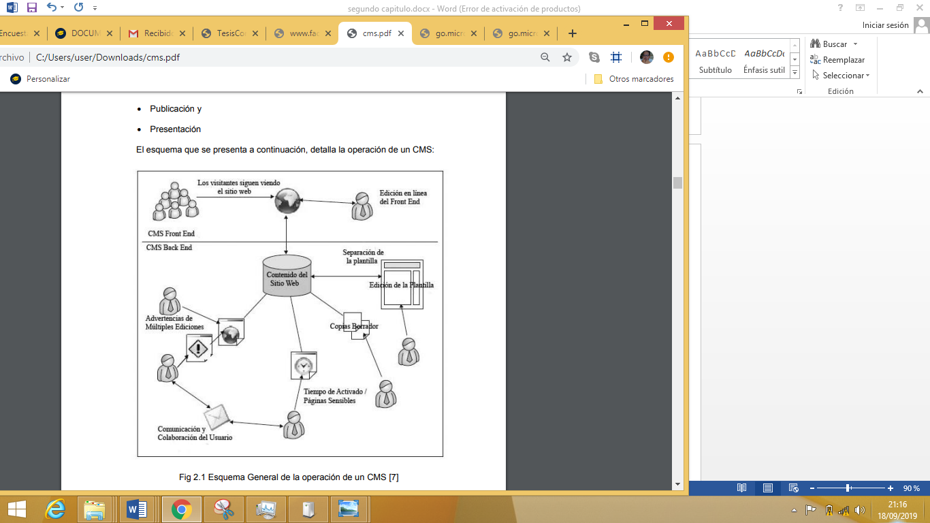

**Figura 1: Esquema General de Operación por McGraw-hill**

Según Colas :“Los gestores de contenido operan a través de una interfaz que administra de una o más bd, convirtiéndose en la más reconocida para MySQL, donde se guarda todo el contenido de una página web, acuden al uso de bases de datos y de esta manera permiten que el mantenimiento de la página web se basen en formularios simples que actualizan plantillas de manera estandarizadas” (Colas, 2017).

Los gestores de contenidos siempre demandan un servidor propio y también poder contar con la asistencia de un programador bien preparado para instalación y configuración parte del software del gestor de contenidos.

### **Arquitectura de un CMS**

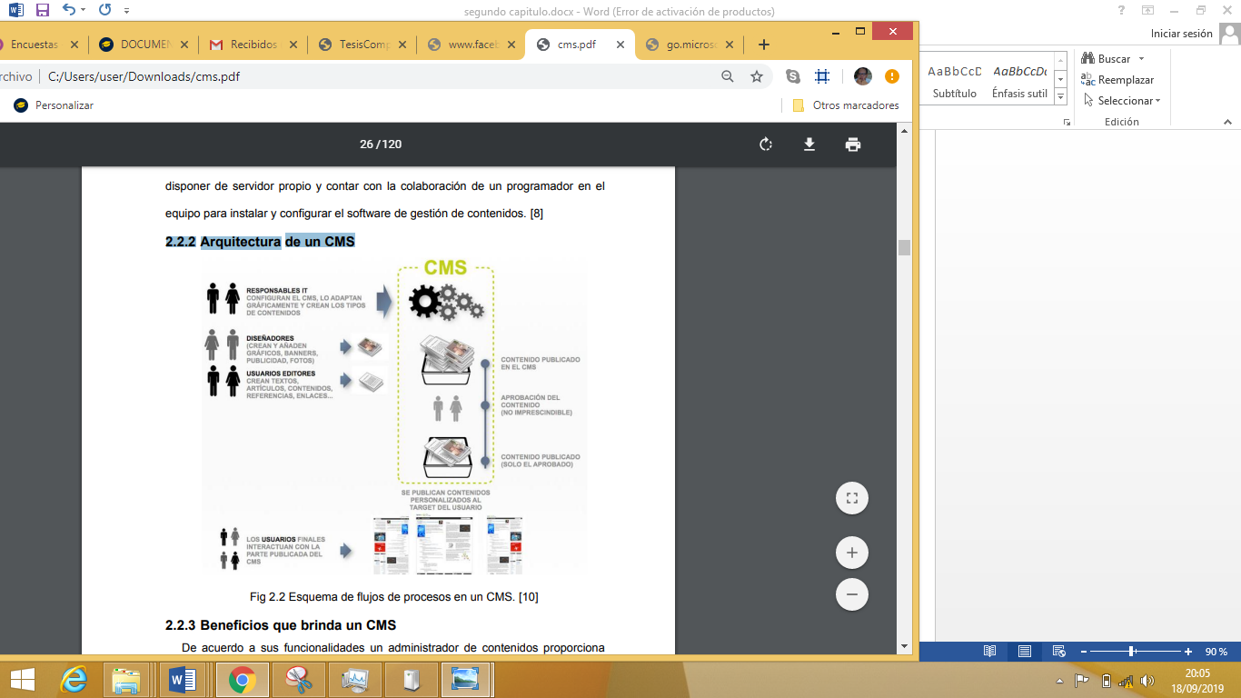

**Figura 2:Esquema General de Operación por McGraw-hill**

### **Beneficios de un gestor de contenido**

De acuerdo a las funciones del gestor de contenido, un administrador aporta las siguientes ventajas:

* No es necesario tener conocimientos técnicos.
* Crea una comunidad integral en cuanto a la participación de la tecnología.
* Actualiza y publica de forma ágil los contenidos de la página web.
* Brinda independencia a la administración, se delega administrar las páginas web a personas que son parte de la empresa.
* Actualiza contenidos 24 horas de los 365 días del año.
* Los gestores de contenido poseen una interfaz gráfica e intuitiva.

### **Clasificación de los gestores de contenido**

Los gestores de contenido, pueden ser clasificados según los criterios:

**Según el lenguaje de programación empleado**

Desde este punto de vista un Gestor de contenidos se caracteriza por el lenguaje de programación como:

* Java
* ASP.NET
* PHP
* Active Server Pages

**Según la propiedad del código fuente**

Desde este punto de vista de un Gestor de contenidos puede ser:

* Libre, permite que cualquier persona con alcance a internet desarrolle sobre el código.
* Propietario, establece que el desarrollador de la empresa dueña del código pueda programar sobre el código.

**Según la funcionalidad del gestor de contenido**

Desde este punto de vista un Gestor de contenidos puede ser:

* Desde una Plataforma general,
* Funciones integrales.
* Sistema específico, se orienta en aplicaciones determinadas como plugin que es una pequeña parte de un sistema general.
* Desde plataformas digitales
* Difusión de contenido multimedia

Los gestores de contenidos, según su funcionalidad:

**Genérico:**

Plataforma necesaria para implementar app que ofrezcan las soluciones a necesidades determinadas. Sirven para encontrar soluciones de CMS para portales, blogs, etc. Ejemplos: Plone , Apache, Joomla, Drupal, etc.

**Para ONG:**

Según Murillo : “Permite cubrir todas las necesidades que pueda tener la ONG ya que es una plataforma de servicios a través de Internet que incluye además del gestor de contenido, herramientas para fundraising, etc. Ejemplos: Common Knowledge GetActive Content Management, Avenet NonprofitOffice, etc.” (Murillo, 2019)

**Foros:**

Logra admitir discusión online en donde los usuarios se reúnen y discuten temas. Ejemplos: SMF, phpBB, MyBB, etc.

**Blog:**

Son los Gestores de contenidos que permite publicar noticias o artículos en orden ordenado con espacio para que otros usuarios puedan comentar y admitan discusiones. Ejemplos: WordPress, Drupal.

**Wiki:**

Puede permitir colaborar en artículos, aporta información o parafraseándola. También puede permitir un espacio para discusiones como los blog mencionado antes. Ejemplos:TikiWiki.MediaWiki,

**eCommerce:**

Puede ser un gestor de contenido o plugin y está orientado al comercio electrónico. Ejemplo: osCommerce, Dynamicweb eCommerce.

**Galería:**

Administra y genera de forma automática un sitio o página web con contenido audiovisual como imágenes. Ejemplo: Gallery.

**e-Learning:**

Está enfocado en el conocimiento. Los usuarios pueden ser los docentes o estudiantes, e-learning tienen salones virtuales donde está situado el material del curso que puede ofrecer cualquier instituto educativo. El contenido que ha publicado un docente esta a disposición de los estudiantes, representantes o comunidad educativa, en un aula virtual. Ej. : Moodle.

### **Aplicación de seguridad en los CMS**

**Problemas de seguridad en los gestores de contenidos**

La seguridad en los Gestor de contenido puede ser utilizada como un punto de partida para decidir cuál Gestor de contenido se debe escoger o cual aplicación del gestor de contenido que se vaya a usar para mejorar las funciones. Como en cualquier tipo de desarrollo de software, se debe analizar las debilidades de seguridad del CMS y las vulnerabilidades que son generadas por algún tipo de programación o herramientas de gestor de contenido. Las vulnerabilidades de un gestor de contenido en la actualidad más se agrupan en los desarrollados en código abierto que en el gestor que se debe pagar.

En las vulnerabilidades determinadas de cada gestor de contenido es puntual e importante buscar el número exacto de fallas que tiene por producto o servicio en una ventana de tiempo. Así, según estadísticas por la empresa Secunia, se pudo obtener los datos para los años 2017 y 2018:

### **Vulnerabilidades de Gestores de Contenidos**

El único producto del que no ha reportado vulnerabilidades en el año 2018 es WordPress es por eso la Unidad Educativa Lemas se decidió a implementar wordpress, y el que presenta un mayor número es Drupal.

En el gráfico siguiente, para Wordpress se tomara en cuenta las funcionalidades programadas por terceros desarrolladores y por eso se tiene que el gestor de contenido con mayor número es Wordpress con un 38%, %, mientras que los que tienen menos vulnerabilidades son Movable Type y Joomla.

**Grafico 1: Vulnerabilidades con código abierto por McGraw-hill**

### **Módulos de seguridad**

Entre los que se pueden efectuar en la actualidad se tienen:

**Informe de Auditoría:**

El sistema de gestión es el que mantiene el seguimiento de quienes son los que tienen las responsabilidades de actualizaciones o supresiones.

**ReCaptcha:**

En este entorno se diseñó el sistema como prueba para garantizar que la respuesta no sea generada por un ordenador y de esta forma combatir a los robots que son capaces de utilizar las características únicamente de usuario de un sistema, dentro de los gestores de contenido hay muchos plugins sobre esta función.

**Aprobación del Contenido:**

El gestor de contenido dispone un nivel de extensión para la autorización de un determinado contenido

**Revisión de email:**

El gestor de contenido envía una verificación con una clave que activa a los usuarios que asegura de que han ingresado un correo electrónico que sea válido.

**Privilegios:**

El gestor de contenido permite leer y escribir privilegios en elementos o página del contenido, así como privilegios para funciones.

**Kerberos**:

El gestor soporta la autenticación de usuario en acceso de remoto de otro dispositivo mediante esta función.

**LDAP.**

El gestor de contenido también puede permitir la autenticación basada en este sistema similar a kerberos.

**Historial de Sesiones:**

El sistema de un gestor contiene un rastreo de quiénes se han registrado y cuándo se ha registrado, dándole seguridad y de paso por tener una lista de quienes son los culpables de algún ingreso mal intencionado.

Las funciones de estos sistemas suelen hacer un seguimiento, como por ej.: un seguimiento del navegador que la persona está utilizando y la IP de la determinada red de la que viene dichos procesos, como también de todos intentos fallidos por ingresar al sistema.

* NIS y su autentificación.
* NTLM y su autentificación.

**Autentificar Conexiones:**

El gestor de contenido al administrador le permite conectarse al sistema con normas de autenticación, desde un proveedor o en un dispositivo final desde su casa, gracias al mecanismo de LDAP.

**Notifica los Problemas:**

Cuenta con el mecanismo que alertar a los usuarios acerca del email, telefonía celular, etc., cuando dentro de estos servicios se detecta un inconveniente. El registro de los administradores no cuenta.

**Pruebas:**

El sistema de seguridad suministra un área privada para que los usuarios que administran el gestor de contenido puedan hacer pruebas de ideas sin la preocupación de afectar el resto de las funciones del sitio, gracias a la modulación.

**Administración de inicio de sesión:**

Proporciona ventajas al usuario que administra para ver quiénes están conectados, o si por seguridad cerrar su sesión.

**Sesión SSL**

Este gestor de contenido puede programarse en modo SSL o en modo HTTPS para las sesiones y volver a HTTP después de iniciar sesión. Esta clase de función le da protección a la información de espías.

**Páginas SSL:**

También puede ser programado en modo SSL para páginas o inicio de sesión y volver de forma inmediata a HTTP para páginas o inicio de sesión. Se puede hacer lo antes mencionado pero si el sistema se usa de forma parcial regulando el contenido de la página web y para distribuir los datos que son confidenciales del usuario, como facturas electrónicas o registros.

**Versión:**

El gestor de contenido tiene un cierto nivel de extensiones para versiones diferentes de contenido

### **Tecnologías para la implementar de un Gestor de Contenido**

Requerimientos:

Los requerimientos más básicos que se hace el diseño y se realiza la programación la herramienta que es el gestor de contenido son los siguientes:

* Herramientas para los usuarios que no tengan conocimientos técnicos en programar sitios web o aplicaciones de páginas web.
* Los usuarios solo deben concentrarse en los contenidos de la página web.
* Manejan independientemente el contenido y sobre todo el diseño de la página web, se puede aparecer en algún momento la idea de un diseño diferente a la plantilla actual sin necesidad de tener el mismo formato.
* Realiza cambios frecuentes o cuando se necesario para mantener la estructura de información.
* Tiene servicio extras como foros.
* Flexibles para poderse adaptarse a las necesidades explicitas de una publicación digital que sea compleja.
* Proporcionan diferentes accesos mencionados antes en este proyecto, estos niveles ayudan a la gestión de usuarios, depende de la persona, si es administrador, creador de contenido, o editor externo.
* Distribuye los contenidos de la página web en diferentes inicios de sesión.
* Posibilita la actualización como también mantenimiento de la página web con la participación de usuarios.
* Son asequibles para proyectos de diversos tamaños donde siempre se va requerir una personificación autentica marcada y por ende la gestión de contenidos de página web en diferentes formatos como pueden ser un página de contáctenos, el organigrama de la empresa o puede ser un formulario funcional.

### **Aspectos del rendimiento en un gestor de contenido.**

El análisis de los aspectos que deben estar relacionados del como rinden un gestor de contenido son los siguientes:

**Almacenamiento en Caché**.

El gestor de contenido posee mecanismos para almacenar en caché avanzados que son más complejos comparado con el almacenamiento simple en caché de la página web. Por ej., navegador, la plantilla de la página web, contenido que tiene la memoria caché.

**Replica la Base de Datos de la página web.**

El usuario toma ventaja de lo que replica el gestor de contenido en la base de dato para obtener una mejor escalabilidad y también de seguridad, de esta manera la empresa que adquiera los servicios puede ir creciendo. Tendría tener la capacidad de leer las bases de datos y de escritura.

**Balanceo de Carga.**

Según el estudio de Luis Murillo (2019) indica que: “Permite situar un balanceo de carga, más que todo para temporadas donde la interacción con los clientes sea más activa, en esta función se visualiza y se configura la división de carga de los servidores. Para esto es indispensable que los usuarios por medio de sesiones puedan pasarse entre los nodos”.

**Almacenar Páginas en Caché.**

También dice Murillo (2019) que es el “Mecanismo para almacenar en caché todo el contenido de un sitio web de tal manera que si se busca nuevamente se salta el trabajo para crear la página web”.

**Contenido Estático.**

Según Cárdenas:” El gestor es capaz de exportar el contenido de la página web en formato HTML estático y se obtiene a partir de la caché de los servidores de la región o de los web” (Cardenas, 2015).

### **Administración de un gestor de contenido.**

Para poder administrar el gestor de contenido hay puntos que se debe tener funciones dentro de estos se tiene lo siguiente:

**Administrar Recursos.**

En el repositorio principal para subir a la página web : imágenes, archivos para que puedan ser usados en el sitio.

**Portapapeles.**

Según Hill dice que:”Permite a los diferentes editores la facilidad de copiar y después pegar el contenido de una página a otra” (McGraw-hill, 2016).

El sistema de gestión de contenido puede ser administrado a través de un navegador en cualquier lugar gracias al internet de forma remota. La elección es que existe alguna clase de programa cliente que este fuera de línea que debe ser utilizado.

**Programación de Contenido.**

El contenido es automatizado, se puede añadir o retirar del la página web el contenido en base a la fecha

**Administración del Contenido online.**

Se puede editar de manera directa en la página que el usuario se sitúa. La elección es que pueda existir una interface que sea independiente a la gestión de contenido de la página web.

**Sub-sitios y Súper-usuarios**.

Se puede administrar en el gestor de contenido que permitirá sub-sitios dentro de una página web que están agregados a sí mismos con su navegación y contenido.

**Temas y Apariencias.**

El gestor de contenido tiene un sistema para el envío de estilos, plantillas, etc. Entre las páginas web de manera que se puede diseñar un tema en un determino sitio y se reutiliza en otros.

**Papelera.**

El sistema de papelera permite a los usuarios como administradores que son editores recuperar todo el contenido que por una actividad se eliminó de la página web. Se toma en cuenta que no es lo mismo que recuperar elementos de una versión pasada de algún archivo.

**Estadísticas Web.**

El sistema construye en el sitio web reportes estadísticos para actividades como las vistas de elementos de contenido de las páginas web, número de usuarios por períodos de tiempo, etc.

**Herramientas de Trabajo.**

El ciclo de trabajo agregado en el gestor de contenido se puede usarse para la administración de procesos que tienen la empresa y también otras funciones del gestor.

**Comparación de los gestores de contenido de código abierto más utilizados**

Según Daniel: “En esta sección se tomara como referencia a un importante concurso de sistemas manejadores de contenido, este concurso es conocido como Premios Packt Open Source Content Management System Award , de esta manera vamos a poder seleccionar con un buen criterio los CMS’s apropiados para nuestro análisis comparativo” (Vera, 2017).

**Premios Packt a los desarrolladores de código libre**

Daniel (2017) afirma : “Los premios se crearon con el objetivo de fomentar a los programadores a nivel mundial, reconocer y premiar los gestores de contenido de código abierto, se seleccionan los mejores por jueces y visitantes al sitio “www.packtpub.com”. En las ediciones de estos últimos han estado siempre presentes los distribuidores de gestor de contenido que se han enfrentado por el primer lugar: Joomla, la meta de este proyecto es seleccionar a estos gestores para analizar es donde se van a comparar”.

**Parámetros de comparación**

Se toma lo que emite la página web:”www.cmsmatrix.org”, esta página cuenta con un servicio a la comunidad en este caso educativo que están interesados en buscar información de uso de contenidos de página web. En los resultados el siguiente cuadro:

**Tabla 3: Evaluaciones**

|  |  |
| --- | --- |
| **Repuesta** | **Valor** |
| SI | 2 |
| Gratis Extensión | 1 |
| NO | 0 |
| Limitado | 1 |
| **Nota.** Recuperado de Sistema Manejador de Contenidos por la UNIVERSIDAD SAN FRANCISCO DE QUITO | |

**Requerimientos del Gestor de Contenido:** Relacionados con el software que requiere el Gestor de Contenido.

**Tabla 4: Software**

|  |  |  |  |  |
| --- | --- | --- | --- | --- |
| **Parámetro** | **DRUPAL 6.10** | | **WORDPRESS** | |
| Base de datos | **Respuesta** | **Valor** | **Respuesta** | **Valor** |
| MySql.Postgres | 2 | MySQL | 1 |
| Licencia | GNU GPL | 1 | GNU/GPL v2 | 2 |
| Sistema Operativo | Cualquiera | 2 | Cualquiera | 2 |
| Lenguaje de programación | PHP | 2 | PHP | 2 |
| Servidor Web | Apache IIS | 2 | Apache | 1 |
|  | **TOTAL** | **9** | **TOTAL** | **8** |
| **Nota.** Recuperado de Sistema Manejador de Contenidos por la UNIVERSIDAD SAN FRANCISCO DE QUITO | | | | |

***Interoperabilidad:*** *Compatibilidad del Gestor de Contenido*

**Tabla 5: Interoperabilidad**

|  |  |  |  |  |
| --- | --- | --- | --- | --- |
| **Parámetro** | **WORDPRESS** | | **DRUPAL 6.10** | |
| Sindicación de Capacidad | **Respuesta** | **Valor** | **Respuesta** | **Valor** |
| SI | 2 | SI | 2 |
| FTP | NO | 0 | LIMITADO | 1 |
| UTF-8 | SI | 2 | SI | 2 |
|  | **TOTAL** | 4 | **TOTAL** | 5 |
| **Nota.** Recuperado de Sistema de Contenidos por SAN FRANCISCO DE QUITO | | | | |

**Seguridad:** Relacionado con la seguridad que proporciona el Gestor d Contenido drupal y wordpress.

**Tabla 6: Seguridad**

|  |  |  |  |  |
| --- | --- | --- | --- | --- |
| **Parámetro** | **DRUPAL 6.10** | | **WORDPRESS** | |
| Aprobación de contenido | **Respuesta** | **Valor** | **Respuesta** | **Valor** |
| SI | 2 | SI | 2 |
| verificación de Email | SI | 2 | SI | 2 |
| Auditory tract o Seguimiento de auditoría | SI | 2 | NO | 0 |
| verificación LDAP | Extensión gratuita | 1 | SI | 2 |
| Notificación de problemas | NO | 0 | NO | 0 |
| Administración de sesiones | SI | 2 | SI | 2 |
| Compatibilidad SSL | SI | 2 | SI | 2 |
| Inicios de sesión SSL | NO | 0 | si | 2 |
| Paginas SSL | NO | 0 | SI | 2 |
|  | **TOTAL** | **13** | **TOTAL** | **16** |
| **Nota.** Recuperado de Sistema de Contenidos por la UNIVERSIDAD SAN FRANCISCO DE QUITO | | | | |

**Desempeño:** Manejo de carga del Gestor de Contenido sobre el balanceo de carga y espacio en cache

**Tabla 7: Carga**

|  |  |  |  |  |
| --- | --- | --- | --- | --- |
| **Parámetro** | **WORDPRESS** | | **DRUPAL 6.10** | |
| Espacio en cache | **Respuesta** | **Valor** | **Respuesta** | **Valor** |
| SI | 2 | SI | 2 |
| Replicación BD | NO | 0 | Limitado | 1 |
| Balanceo de la Carga | SI | 2 | SI | 2 |
|  | **TOTAL** | **4** | **TOTAL** | **5** |
| **Nota.** Recuperado de Sistema Manejador de Contenidos por la UNIVERSIDAD SAN FRANCISCO DE QUITO | | | | |

**Soporte:** Relacionados con el soporte que tiene el Gestor de Contenido

**Tabla 8: Soporte**

|  |  |  |  |  |
| --- | --- | --- | --- | --- |
| **Parámetro** | **DRUPAL 6.10** | | **WORDPRESS** | |
| Programas de legalización | **Respuesta** | **Valor** | **Respuesta** | **Valor** |
| NO | 0 | NO | 0 |
| Manuales comerciales | SI | 2 | SI | 2 |
| Sociedad de desarrolladores | SI | 2 | SI | 2 |
| Ayuda Online | SI | 2 | SI | 2 |
| Foros | SI | 2 | SI | 2 |
|  | **TOTAL** | **8** | **TOTAL** | **8** |
| **Nota.** Recuperado de Sistema de Contenidos por la UNIVERSIDAD SAN FRANCISCO DE QUITO | | | | |

**Flexibilidad**: Son parámetros relacionados con la facilidad de extensión del CMS

**Tabla 9: Flexibilidad**

|  |  |  |  |  |
| --- | --- | --- | --- | --- |
| **Parámetro** | **WORDPRESS** | | **DRUPAL 6.10** | |
| Modo CGI | **Respuesta** | **Valor** | **Respuesta** | **Valor** |
| SI | 2 | SI | 2 |
| Reúso de Código | SI | 2 | LIMITADO | 1 |
| Usuarios desplegables | SI | 2 | SI | 2 |
| Fijación | SI | 2 | SI | 2 |
| Metadatos | SI | 2 | SI | 2 |
|  | **TOTAL** | **12** | **TOTAL** | **12** |
| **Nota.** Recuperado de Sistema de Contenidos por la UNIVERSIDAD SAN FRANCISCO | | | | |

**Administración:** Características con relación a la administración.

**Tabla 10: Administración**

|  |  |  |  |  |
| --- | --- | --- | --- | --- |
| **Parámetro** | **Wordpress** | | **Drupal** | |
| Gestionar publicidad | **Respuesta** | **Valor** | **Respuesta** | **Valor** |
| SI | 2 | Gratis Extensión | 1 |
| Portapapeles | NO | 0 | NO | 0 |
| Gestión de activos | SI | 2 | SI | 2 |
| Contenido | SI | 2 | Gratis Extensión | 1 |
| Gestión Online | SI | 2 | SI | 2 |
| Temas | SI | 2 | SI | 2 |
|  | **TOTAL** | **10** | **TOTAL** | **8** |
| **Nota.** Recuperado de Sistema de Contenidos por la UNIVERSIDAD SAN FRANCISCO | | | | |

**Facilidad de uso:** Facilidad por el Gestor de Contenido para administrar el contenido

**Tabla 11: Flexibilidad**

|  |  |  |  |  |
| --- | --- | --- | --- | --- |
| **Parámetro** | **WORDPRESS** | | **DRUPAL 6.10** | |
| Urls | **Respuesta** | **Valor** | **Respuesta** | **Valor** |
| SI | 2 | Gratis Extensión | 1 |
| Redimensionamiento imágenes | SI | 2 | Gratis Extensión | 1 |
| E-mail para controversias | Gratis Extensión | 1 | Gratis Extensión | 1 |
| Carga masiva de archivos | SI | 2 | Gratis Extensión | 1 |
| Molde | SI | 2 | Limitado | 1 |
| Interfaz Usuario | SI | 2 | NO | 0 |
| Editor WYSIWYG | SI | 2 | Gratis Extensión | 1 |
| ZIP | NO | 0 | NO | 0 |
|  | **TOTAL** | **13** | **TOTAL** | **7** |
| **Nota.** Recuperado de Sistema Manejador de Contenidos por la UNIVERSIDAD SAN FRANCISCO DE QUITO | | | | |

## **Sistema operativo**

Es el software o es el conjunto de software que realiza la administración de los procesos principales de una estructura informática y va a permitir el cumplimiento de las operaciones, también permite comunicarse el usuario con la máquina de manera eficiente; y está encargada en la gestión de los recursos del dispositivo, incluyendo la operación del hardware.

**Componentes del S.O.**

Está conformado por un conjunto de programas que se usan para administrar todas las funciones que tiene sobre el hardware. Los componentes se contienen en los siguientes software:

**Núcleo:** Son funciones, ejemplo, el funcionamiento de la memoria, la gestión de los procesos, la gestión de los archivos y comunicación.

**Intérprete de comandos**: Permite comunicarse con el sistema operativo por medio de un lenguaje único, esto permite que el usuario controle las partes sin tener conocimiento de las particularidades del hardware usado, se puede gestionar ip de direcciones, etcétera.

**Sistema de archivos**: Permite el registro en una sola a todos los archivos.

**Interfaz que contiene:**

Operadores.

Programas.

Programadores de aplicaciones y sistemas.

Hardware.

**Funciones**

**En el procesador:** Gestiona la distribución entre los diferentes programas mediantes los algoritmos dentro de la programación. Esto depende del sistema operativo, según la meta deseada.

**En la memoria:** Se encarga de administrar el espacio fijado en la memoria para cada una de sus aplicaciones. Si la memoria física no rinde durante de un proceso o función, crea un espacio en el disco duro llamada "memoria virtual" que es la que permite procedimientos que requieren de una memoria mayor a la RAM utilizable en el sistema de información pero es más lenta.

**En las entradas y salidas:** unifica y controla los programas en el hardware por medio de los drivers

**En las aplicaciones:** Se encarga que se ejecuten sin inconvenientes colaborándoles con los recursos para que funcionen.

**En las autorizaciones:** Se encarga de la seguridad en los programas, esto garantiza que sean usados por los usuarios con autorización.

**En los archivos:** Gestiona la lectura y escritura como también el acceso a archivos de usuarios en las aplicaciones.

**En la información:** Suministra indicadores que se usan para brindar un diagnostico del funcionamiento del equipo.

### **Ubuntu**

Es una comercialización de Linux y está basada en Debian GNU/Linux, proviene de la ideología Ubuntu ("humanidad hacia otros").

Provee un S. O. estable para el usuario, con un fácil uso y de instalación. Se estructura de aplicaciones distribuidas con una licencia libre.

**Ubuntu 18.04**

Es la versión LTS que incluye un tema creado por Ubuntu.85​ pero no se puede terminar y tampoco depurar, por lo que Ubuntu 18.04 mantiene el tema Ambiance por defecto. Agrego algunas particularidades como emoji,​ la aplicación To-Do por defecto,​ en la "Instalación mínima", sólo instala un navegador y herramientas.

El servidor gráfico es el Xorg que brinda más estabilidad ; pero Wayland se incluye aun se encuentra por defecto.​Usa Linux versión 4.15 como núcleo, este núcleo tiene un controlador para la interface cgroup v2, servicio en la configuración para encriptar clave segura de AMD.

## **Web**

World Wide Web, es la unión de sitios web de alcance mundial, este término es utilizado en la informática y se traduce como "Red de Amplitud Mundial"; es un sistema integral de documentos que pueden ser hipertexto o hipermedios los mismos que están conectados y asequibles por medio de Internet.

Todo esto es posible hacerlo con un navegador web como por ejemplo Chrome, Firefox Opera Explorer,etc; por medio del navegador se visualiza sitios web que es el conjunto de páginas web que contienen textos, vídeos o imagenes y aborda por medio de ellas utilizando hiperenlaces.

La creación de World Wide Web fue en 1989 por Berners-Lee y Robert Cailliau cuando estaban en su trabajo en la (CERN) en Ginebra, Suiza, y su investigación fue publicado en 1992.

A partir de aquello, Berners-Lee y Robert Cailliau han desempeñado un papel fundamental como guías para establecer estándares de web (lenguajes con los que se crean los sitios web), y en la última década con su visión de una Web Semántica va mejorando en su tecnología.

## **Servidor Web**

Es un software que trata aplicaciones de parte del servidor ejecutando enlaces con dos direcciones o unidireccionales y que pueden ser síncronas o también asíncronas en proyección al cliente creando una contestación en un lenguaje cualquiera o aplicaciones de parte del cliente.

El código al llegar a la parte del cliente es traducido y aplicado en un Navegador. Para transmitir estos datos se usa cierto protocolo. Por lo general se usa HTTP para la comunicación, que pertenece a una de las 7 capas de OSI. En este caso es la capa denominada aplicación. También se utiliza el término servidor web se utiliza también para el dispositivo donde se ejecuta dicho programa.

**Servicios**

**Internet**

Red de dispositivos conectados alrededor del mundo, ofrece diferentes servicios a las necesidades del usuario como Correo electrónico, Chat. Los servicios ofrecidos por el Internet a los cientos de dispositivos finales que están conectados a Internet, los usuarios solicitan los servicios y el internet satisface las necesidades.

## **Página Web**

Es un documento por lo general en HTML y puede tener enlaces a otras páginas, podrá tener acceso desde cualquier dispositivo.

## **Navegador Web**

Para tener conexión con un servidor Web determinado, y poder obtener información y servicios, el cliente debe tener en su equipo ya instalado un software cliente que sea capaz de tener comunicación con los servidores. Dichos software se llaman Navegadores Web.

También se llaman Visores o Browsers, son software que hacen posible pode ver en una pantalla: textos y presentar imágenes en línea. Permiten visualizar vídeos y escuchar sonidos

## **Protocolos del Servidor Web**

Como ya se dijo que un servidor es un software que ofrece los datos en representación de Páginas como son: textos, formularios, botones y objetos como son las animaciones, sonidos y videos.

La tecnología de cómo se comunican estos datos entre cliente-servidor es gracias a un protocolo, que es el Http. Por medio de este protocolo un servidor se encuentra a la espera de peticiones del cliente; que es el Navegador Web. Por ejemplo: al teclear (http://www.lemas.com), es el que realiza la petición HTTP al servidor web que está asociado al URL mencionado.

El servidor se comunica con e­­l cliente http con código HTML; el navegador web recepta el código, interpreta y lo coloca en la pantalla y el Cliente se encarga de interpretarlo, muestra fuentes, colores, los textos y objetos incrustados de la página web. El servidor web es el encargado de trasladar el código de dicha página web que esta previamente asociada sin ninguna interpretación.

**Funcionamiento de un Servidor Web**

La Web trabaja mediante el Modelo denominado cliente-servidor. Un Servidor determinado presta el servicio y el cliente recibe el servicio.

**Cliente Web:** Software donde el usuario el pide a un Servidor una determinada información que se transporta mediante HTTP. La información que recibe el cliente es en forma de lenguaje HTML.

El Cliente en la web debe descifrar esta información para mostrarlo en el formato que sea necesario. Cuando no es un texto, sino un video y su receptor no logran interpretar, el cliente debe tener aplicación externa al servidor.

**Arquitectura Modelo Cliente – Servidor**

Los dispositivos clientes que están conectados directamente con una red local o amplia que podría ser en una empresa son los que contactan a un servidor, un dispositivo como por ejemplo un router muy potente en capacidad, que suministra los diversos servicios a los dispositivos clientes. Dichos servicios son software que suministran datos como hora, algunos archivos, y estados de conexiones, etc.

Los servicios mencionados son manejados por programas clientes y se producen en dispositivos clientes, Cuando un software que se ha delineado para que se ejecute en un dispositivo cliente, con la capacidad de recibir los datos de un servidor web (si es un cliente FTP es un conjunto de archivos, y si es para un cliente de algún correo electrónico será de correo electrónico).

En la forma de referirse a la manera de tareas o procesos entre los clientes y los dispositivos se define que el cliente es el dispositivo que solicita información a otro, por medio de un programa de software llamado cliente. El mismo que contacta al servidor y este da forma a la solicitud de información y da forma a la respuesta del servidor.

**Servidor HTTP Apache**

Es un servidor HTTP de código fuente abierto destinada para plataformas Unix, Windows, Macintosh, etc con HTTP, y con el conocimiento de la existencia de cualquier sitio web. se basó en sus comienzos en NCSA HTTP, para luego ser escrito de forma completa. Apache antes consistía en un sistema de parches aplicando al servidor de NCSA.

**Desarrollo**

Se basa en la labor de un grupo de programadores llamado “Grupo de Apache” que son programadores que han ayudado. Sobre el Grupo de desarrolladores se establece el encargo del avance del Apache server.

Hay que aclarar dentro de este grupo existe el grupo del núcleo de programadores (Core group). El voluntariado de los programadores hace improbable que estén activos todas las horas al día, es decir este grupo en un tiempo establecido se ocupan de los trabajos en Apache server, las decisiones a tomar del núcleo es por votos, aunque esto solo se lo hace para cambios grandes como de diseño. También hay miembros por su conocimiento tienen derecho en cambios de escritura en el repositorio, y también existe muchos filtros para que el código sea escrito de forma correcta.

**Ventajas**

* Modulación
* Código libre
* Multi-plataforma
* Se puede extender
* Soporte

**Requisitos mínimos :**

* Pentium
* RAM: 65536 KB
* S O: Windows, GNU/Linux
* Tamaño: 51200 kB

**Uso**

Es utilizado para enviar sitio web a la web. Y de las aplicaciones dentro de la web están elaborando tomando en cuenta el establecimiento de Apache server, o que usan particularidades que son propias de apache.Apache es un elemento de servidor en la web dentro de la plataforma de apps LAMP, junto al gestor de base de datos MySQL y los lenguajes de desarrollo como PHP, Ruby, Python.Apache server es distribuido como parte de software que incluye Oracle y el IBM. Mac OS X añade apache en su propio servidor y soporte de aplicaciones WebObjects.

Apache es utilizado para otros trabajos donde la información debe estar segura y confiable. Por ej. Cuando se comparte contenidos desde un dispositivo final hacia Internet. El cliente que tiene Apache en su computadora puede colocar archivos de Apache, desde donde serán compartidos por seguridad. Los desarrolladores de aplicaciones en la web en ocasiones usan el localhost de Apache como xamp o wamp con la finalidad de visualizar y hacer pruebas de código fuente.

Microsoft Internet Information Services (IIS) y Sun Java System Web Server, son los mayores competidores de Apache, y un propietario de otros programas como Zeus. Muchos de los mas importantes sitios web a nivel global se ejecutan sobre Apache. El “front end” de búsqueda en www.Google.com esta en una versión pero ya modificada, denominada (GWS).

**Configuración**

Se ejecuta en el fichero httpd.conf, según donde esté ejecutando. Los cambio en este fichero se debe reiniciar el servidor o lectura de los archivos.

**Licencia**

* Permite distribuir las derivaciones del código original.
* No se considera compatible con la versión 2 de la GNU.
* Con versión 3 de la GPL con una aplicación permite ser compatible.
* Apache puede ser sólo usada solo con la autorización del dueño.

**Interfaz web**

Estructura compuesta por un conjunto de componentes de forma gráfica donde los usuarios pueden ingresan a cualquier página web. Para el diseño se debe cuidar la interfaz. Ya que la misma se debe navegar de manera fácil y cómoda.

## **Webmin**

Interfaz para administrar sistemas Unix. Utilizando navegador Web, se configura cuentas, Apache, archivos, etc., no se edita de forma manual la configuración de linux como / etc / passwd, y se administra el sistema en una consola o remotamente.

**Licencia de Distribución**

Las versiones están bajo una licencia BSD, Apoya a la concepción de módulos, es decir un programador puede crear y comercializar sus módulos para cualquier objetivo, y distribuirlos.

**Características**

Desarrollo en el lenguaje de programación Perl, se ejecutándo como un unico proceso y con un servidor web. Se comunica por el puerto TCP 10000, y se configura para utilizar SSL.

Está dividido módulos, tienen una interfaz para la configuración y el servidor Webmin. Gracias a esto se puede adicionar funciones, para cualquier programador escribir extensiones. Módulos de Webmin:

**Apache WebServer:** Administración del Servidor Apache.

**Banda ancha:** Se genera reportes del tráfico en una red de manera que si tiene un ISP, se logra un consumo real.

**Apagado y arranque:** Sacar servicios que no se estén utilizando e ingresar al código fuente del software.

**Modificación de contraseñas:** Le da también una interfaz elegante.

**Servicio dhcp**: Es el servicio en redes, donde se configura en el router sobre el rango de ips disponibles, y por ejemplo establecerlo solo en servicios de seguridad o de una parte de la empresa.

**Disco:** En una red con muchos dispositivos y los mismos necesitan tener un espacio fijo en disco.

**Disco y red FS**: Acceso al contenido del disco.

**Administrador:** Permite configurar permisos con una interface.

**Servidor SSH:** Complemento para compartir archivos, y también brinda una terminal.

## **Lenguaje de programación**

Es un lenguaje artificial elaborado para enunciar funciones en procesos que son efectuados por computadoras. Son utilizados para construir software que controlen el hardware, por medio de algoritmo o comunicación

Está estructurado de símbolos y reglas con semánticas y sintaxis únicas que establecen su los significados de sus componentes y procesos. Durante el proceso de codificación se puede hacer pruebas como depurar y compilar, todo esto se llama programación.

### **PHP.**

Es diseño para creación de sitio web. Es utilizado en interpretación desde el servidor pero en la actualidad es utilizado también desde la línea de comandos de un interfaz o creación de programas como interfaz grafica.El Acrónimo significa “PHP Hypertext Pre-processor”.

**PHP 7**

* Soporta Unicode;
* Limpieza de funciones obsoletas.
* Eliminación de ereg;
* Mejora en leguaje OOP

## **MySQL.**

Es un gestor o administrador de base de datos con más de 9000000 de instalaciones. Ofrece el uso compatible con esta licencia , pero para empresas que deseen incorporar en sus productos deben tener una licencia de msql. Desarrollado en un gran porcentaje en ANSI C. en comparación de todos los proyectos como por ejemplo Apache, donde los programas son desarrollado por un grupo de programadores publicos, MySQL si es propietario y está gestionada monetariamente por una institucion privada, que tiene el copyright de la gran parte del código fuente.

Esto facilita la estructura de licenciamiento antes nombrado. Aparte de la venta de licencias, la compañía dueña del código fuente ofrece soporte como también servicios. Contratan personas en todo el mundo que ayudan de forma online y gracias a internet se puede actualizar.

# **CAPITULO III**

# **Tipo de Investigación**

**Metodología aplicada**

Por un lado la investigación que es básica (llamada pura o investigación fundamental) así también como la aplicada han aportado grandes adelantos al conocimiento pero cada investigación tiene objetivos muy distintos.

La investigación pura tiene como objetivo la recopilación de información para construir un conocimiento estructural que se va añadiendo a los contenidos de información existentes.

Rosa Jiménez Paneque afirma que La metodología aplicada es: “La que tienen como finalidad resolver un problema en específico o planteamiento del problema determinado, se puede decir, el objetivo de esta investigación es buscar la solución más práctica de problemas”(2016).

Analizando estas premisas y el presente trabajo de investigación, si se está investigando cómo funcionan de forma global los gestores contenidos como administradores de página web , se estaría nombrando la investigación básica; pero en este caso, lo que se está busca es solucionar un problema existente que es la falta de automatización en una determinada institución, en este caso la Unidad Educativa Lemas, mediante la migración de una página web de joomla a wordpress aplicada a la unidad específicamente.

En resumen, el tipo de investigación usada para la tesis después de un análisis es la Investigación Aplicada, ya que se busca resolver un problema conocido, mediante métodos para sustentar o ratificar la propuesta establecida. La investigación pura sirve para construir una estructura de información que parte la investigación aplicada, la persona que investiga los gestores de contenido necesita conocimientos sobre cómo funciona estos gestores, y que instrumentos extras necesita para lograr su buen funcionamiento.

En la investigación aplicada Jose Cordero dice que “El objetivo es predecir un comportamiento específico en una configuración muy específica, científico cognitivo y autor de How to thinks traight about psychology” (2015).

# **Metodología**

**Método de observación científica:**

Jiménez indica que el método de observación es donde: “Se recolectará información relacionada a cada uno de los procesos que cumple la página web actual y las que no puede cumplir, después de realizar este método dicha información se pondrá en análisis y será organizada de tal manera que permita tener una comprensión sobre las funciones de la página web”(2016).

De esta manera se puede realizar la recolección la información de la Unidad Educativa y que procesos extras serán necesarios para la mejora, mantenimiento y disponibilidad de la página web por medio del gestor de contenido wordpress.

**Método Inductivo:**

Según lic. Fernando Martinez Cabrera índica que: “Por medio de la investigación, tener la capacidad de llegar a la conclusión de las necesidades principales que debe ser cumplidos en la migración de la página web, también se tendrá disponible la información que servirá como recursos para cada uno de los procesos educativos que serán cubiertos con la implementación del gestor de contenido”(2018).

Con la obtención de la información por medio de este método de investigación se podrá adquirir una herramienta que almacene y recupere la información de un registro de base de datos, la herramienta será seleccionada mediante un análisis de costos y de mercado en este caso en lo académico, tomando en cuenta los datos de las personas así como también el tipo de servicio prestado a cada una, todo esto lo manejara en este servidor web en donde se alojara la página.

**Método Deductivo:**

También lic. Fernando Martinez se refirió a este método como: “la interacción con el administrador a fin de ofrecerle temas disponibles gratuitos y de pago del gestor de contenido para su aprobación, de esta forma se asegura cumplir de forma correcta de la fase de diseño de la página web que se va a implementar”(2018).

**Método de Análisis:**

Según Kenneth kendall se refiere al: “Levantamiento de información (del administrador de la página web). Para el diseño del tema de la página web se recoge información de cómo será el estilo y de qué manera se debe realizar cada uno de los procesos” (2018).

De esta manera se puede promocionar los servicios que presentan a la comunidad educativa pero desde el punto de vista de los docentes; registrar la recolección de datos de los padres de familia o representantes, de las consultas. Analizar y Clasificar la información (de datos obtenidos en el levantamiento de información).- Con los datos recopilados y de acuerdo con las necesidades de la Unidad Educativa lemas, se documenta la información para la migración de la página web.

**Método Desarrollo de Sitio web:**

También kendall indica que “Se usará el método iterativo incremental para la migración porque a través de éste método se podrá establecer áreas de desarrollo de códigos si es necesario a medida que se establezcan lo que quiera adicionar a la nueva página. Se podrá de esta forma se podrá dividir el trabajo en tiempos cortos hasta la entrega final en el mes de octubre de todos los módulos” (2018).

De esta manera se clasifica la datos de lo que requiere la Unidad educativa, se analiza las entradas, de las publicaciones, , de las páginas, etc, así como el diseño de los formularios a desarrollar a fin de que la plantilla pueda soportar las características del sistema.

Diseño de la página Web: el administrador estará en mutuo acuerdo con el coordinador por parte del instituto que aprobará modelos para obtener la solución grafica final.

Desarrollo de Sitio Web: La codificación se llevara a cabo acorde a las características de los modelos obtenidos en la fase de diseño, será donde se fabrique los algoritmos y procedimientos de procesamiento de paquete de datos influyentes en la elaboración del sistema final.

Pruebas de Pagina Web: Se realizaran pruebas estáticas (solo en el local host y luego en el servidor en la fase de desarrollo para tener la seguridad de que se está haciendo lo que se ha planificado), también pruebas dinámicas (se ejecutando el código fuente de ciertos formularios en otras herramientas como netbeans) y se aplicara el enfoque de prueba de caja negra el cual se revisara datos de entrada y sus resultados sin tener en cuenta el diseño.

Validación de página Web: Se revisa si la página web cumple con las especificaciones o los requerimientos del usuario de la Unidad Educativa, se aplicara las siguientes validaciones:

* Pruebas de Aceptación: lo realiza el cliente
* Pruebas Alfa: lo realiza con el desarrollador observando.
* Pruebas Beta: lo realiza usuario sin observadores)

**Estadística Descriptiva e Inferencial**

El Ing. Hugo García Mancilla indica que: “es la disciplina que permite comprender el esquema de búsqueda y registro de datos para describir y analizar de manera fácil y obtener las conclusiones correspondientes que enriquecen el conocimiento y la realidad de la problemática. En la siguiente investigación la Estadística puede utilizar técnicas Descriptivas e Inferenciales, se describen de manera global a continuación: Estadística deductiva e Inductiva” (2016).

Con el método deductivo la estadística se recopila, organiza, presenta, analiza y presenta la información de tal forma que describa fácilmente las características de los datos mediante el empleo de métodos gráficos como modelos entidad relación en el caso de base de datos.

Con el método Inductivo Se llega a conclusiones que pasan los límites de la información aportados por la recolección datos. Obtiene información sobre la comunidad educativa directamente relacionada con Lemas y se basa en el estudio de los datos de una muestra de la población.

Una vez estudiados los diferentes conceptos de Estadística como los métodos de investigación se puede llegar a la conclusión y seleccionar la técnica para la obtención de los resultados de la investigación en cuanto a generalizaciones que permite la identificación de necesidades que deben ser satisfechas por la página web que se va a migrar.

Descrita de una forma más simple, la técnica usada será la Inferencial porque a de una muestra de la comunidad educativa a los que se les realizó la encuesta, se podrá llegar a una generalización acerca de lo que opinan toda la comunidad educativa de la Unidad Educativa Lemas.

# **Población o Universo**

Para la Dra Eleonora Espinoza población de estudio: “Se centra en las personas que van a ser medidos y las que están directamente involucradas con la Unidad Educativa; es decir, los sujetos que serán objetos de estudio; que para este caso está representado por las personas la Unidad Educativa Lemas le brinda sus servicios educativos” (2016).

# **Muestra**

También Espinoza identifica la muestra cómo: “Una parte pequeña de una algo que es representativa del total de la población y se separa de ella con métodos para su estudio, análisis o experimentación” (2016).

# **Técnicas**

Según Guillermo Morone el termino técnicas lo define con las siguientes palabras: “Es el conjunto de procesos o recursos que se utilizan en una ciencia o en actividad determinada, y se pretende adquirir por práctica y requieren habilidad” (Morone, 2017).

Para el desarrollo de esta tesis, se usó la recolección de datos mediante una Entrevista, con la administradora de la página web, de Lemas para conocer los procesos de la página web que se ejecuta en la actualidad. Así mismo con el fin de conocer Ver formato de Entrevistas realizadas en Anexo y Anexo.

También se realizó una Encuesta para identificar los problemas que surgen como resultado de no contar con una página que cumpla con las funciones como manejar la información de Lemas y el nivel de aceptación que tiene la de la página web por medio de las Encuestas realizadas.

# **Análisis de los resultados de los instrumentos**

Para la presente tesis, se aplicó la encuesta como técnica y por medio de la misma se conoció los criterios de los estudiantes, docentes y representantes de la Unidad Educativa de lemas, así como toda la comunidad educativa que rodea a dicho instituto. Ha sido necesario señalar que se tomó una muestra de la población, en el momento de aplicar las encuestas.

Se pudo contar con toda la ayuda de las autoridades del plantel, docentes y estudiantes, personal administrativo y el personal de sistemas que es el que siempre debe automatizar los procesos, todos los elementos siempre mostrando disposición para proporcionar permisos y mostrar datos requeridos por la investigación hecha en la Unidad Educativa Lemas.

**Cronograma de Actividades**

El cronograma de Actividades a realizar se lo refleja en rangos de semanas se realizao por medio del diagrama de gant.

**Tabla 12: Comunidad Educativa de Lemas**

|  |  |
| --- | --- |
| Estrato | Población |
| Docentes | 30 |
| Padres de familia | 1198 |
| Estudiantes | 1198 |
| Total | 2426 |
| **Nota.** Elaborado porJoe Cheme-Michael Farias | |

|  |  |
| --- | --- |
| n= | Z^2*P*Q *N |
| E^2*(N-1)+Z2*P*Q |

**Muestra** Se aplica la fórmula de Dinamed siguiente

Siendo:

n = muestra

Z=confiabilidad 1.96

P=probabilidad 0.5

Q= en contra 0.5

N= población 2126

E= error 0.05

Se reemplaza:

|  |  |
| --- | --- |
| n= | (1.96)^2*0.5*0.5*2426 |
| (0.05)^2*(2426-1)+(1.96)2*0.5*0.5 |

n=332

**Análisis de datos**

**Encuestas**

**1. ¿Considera Ud. Que las funciones que realiza la página web de la Unidad educativa lemas son comprensibles?**

**Tabla 13: Comprensión de la página web**

|  |  |  |
| --- | --- | --- |
| **Alternativas** | **Frecuencias** | **Porcentajes** |
| Muy de acuerdo | 0 | 0 % |
| De acuerdo | 32 | 9,638554217 % |
| Indiferente | 50 | 15,06024096 % |
| En desacuerdo | 250 | 75,30120482 % |
| **Total** | 332 | 100 % |
| **Nota.** Fuente: Comunidad de la Unidad Educativa Lemas.  Elaborado por: Joe Cheme-Michael Farias | | |

**Grafico 2: Comprensión de la página web**

***Elaborado por: Joe Cheme-Michael Farias***

**2. ¿Las publicaciones que realiza la página web muestran la calidad de Educación de la Unidad educativa lemas?**

**Tabla 14: Página web muestra la calidad de Educación**

|  |  |  |
| --- | --- | --- |
| **Alternativas** | **Frecuencias** | **Porcentajes** |
| **Muy de acuerdo** | **0** | **0 %** |
| **De acuerdo** | **33** | **9,939759036 %** |
| **Indiferente** | **45** | **13,55421687 %** |
| **En desacuerdo** | **254** | **76,5060241 %** |
| **Total** | **332** | **100 %** |
| **Nota.** Fuente: Comunidad de la Unidad Educativa Lemas.  Elaborado por: Joe Cheme-Michael Farias | | |

**Grafico 3: Página web muestra la Calidad de Educación**

***Elaborado por: Joe Cheme-Michael Farias***

**3.- ¿Considera Ud. que el uso de la página web contribuye con la comunicación con la Unidad educativa Lemas?**

**Tabla 15: Página web contribuye a la comunicación**

|  |  |  |
| --- | --- | --- |
| **Alternativas** | **Frecuencias** | **Porcentajes** |
| **Muy de acuerdo** | **0** | **0 %** |
| **De acuerdo** | **0** | **0 %** |
| **Indiferente** | **32** | **9,638554217 %** |
| **En desacuerdo** | **300** | **90,36144578 %** |
| **Total** | **332** | **100 %** |
| **Nota.** Fuente: Comunidad de la Unidad Educativa Lemas.  Elaborado por: Joe Cheme-Michael Farias | | |

**Grafico 4: Página web contribuye a la comunicación de la Comunidad**

***Elaborado por: Joe Cheme-Michael Farias***

**4.- ¿Considera Ud. que es necesario implementar herramientas informáticas para mejorar la educación en Lemas?**

**Tabla 16: Implementación de herramientas informáticas**

|  |  |  |
| --- | --- | --- |
| **Alternativas** | **Frecuencias** | **Porcentajes** |
| **Muy de acuerdo** | **10** | **3,012048193 %** |
| **De acuerdo** | **10** | **3,012048193 %** |
| **Indiferente** | **32** | **9,638554217 %** |
| **En desacuerdo** | **280** | **84,3373494 %** |
| **Total** | **332** | **100 %** |
| **Nota.** Fuente: Comunidad de la Unidad Educativa Lemas.  Elaborado por: Joe Cheme-Michael Farias | | |

**Grafico 5: Implementación de herramientas informáticas**

***Elaborado por: Joe Cheme-Michael Farias***

**5.- ¿Se aplica el uso de la página web para informar sobre los horarios de clases?**

**Tabla 17: Información de horarios de clases**

|  |  |  |
| --- | --- | --- |
| **Alternativas** | **Frecuencias** | **Porcentajes** |
| **Muy de acuerdo** | **10** | **3,012048193 %** |
| **De acuerdo** | **10** | **3,012048193 %** |
| **Indiferente** | **0** | **0 %** |
| **En desacuerdo** | **312** | **93,97590361 %** |
| **Total** | **332** | **100 %** |
| **Nota.** Fuente: Comunidad de la Unidad Educativa Lemas.  Elaborado por: Joe Cheme-Michael Farias | | |

**Grafico 6: Información de horarios de clases**

***Elaborado por: Joe Cheme-Michael Farias***

**6.- ¿En el hogar utilizan la página web de la Unidad educativa Lemas?**

**Tabla 18: Uso de página web**

|  |  |  |
| --- | --- | --- |
| **Alternativas** | **Frecuencias** | **Porcentajes** |
| **Muy de acuerdo** | **0** | **0 %** |
| **De acuerdo** | **32** | **9,937888199 %** |
| **Indiferente** | **140** | **43,47826087 %** |
| **En desacuerdo** | **150** | **46,58385093 %** |
| **Total** | **322** | **100 %** |
| **Nota**. Fuente: Comunidad de la Unidad Educativa Lemas.  Elaborado por: Joe Cheme-Michael Farias | | |

**Grafico 7: Uso de página web**

***Elaborado por: Joe Cheme-Michael Farias***

**7.- ¿Ud. Cree que la página web de Lemas sea lo suficiente atractiva?**

**Tabla 19: Página web es atractiva**

|  |  |  |
| --- | --- | --- |
| **Alternativas** | **Frecuencias** | **Porcentajes** |
| **Muy de acuerdo** | **0** | **0 %** |
| **De acuerdo** | **0** | **0 %** |
| **Indiferente** | **0** | **0 %** |
| **En desacuerdo** | **332** | **100 %** |
| **Total** | **332** | **100 %** |
| **Nota**. Fuente: Comunidad de la Unidad Educativa Lemas.  Elaborado por: Joe Cheme-Michael Farias | | |

**Grafico 8: Uso de página web Página web es atractiva**

***Elaborado por: Joe Cheme-Michael Farias***

**8.- ¿Ud. Cree que navegar en la página web de Lemas sea una experiencia fácil?**

**Tabla 20: Facilidad de la página web**

|  |  |  |
| --- | --- | --- |
| **Alternativas** | **Frecuencias** | **Porcentajes** |
| **Muy de acuerdo** | **0** | **0 %** |
| **De acuerdo** | **10** | **3,012048193 %** |
| **Indiferente** | **90** | **27,10843373 %** |
| **En desacuerdo** | **232** | **69,87951807 %** |
| **Total** | **332** | **100 %** |
| **Nota**. Fuente: Comunidad de la Unidad Educativa Lemas.  Elaborado por: Joe Cheme-Michael Farias | | |

**Grafico 9: Facilidad de la página web**

***Elaborado por: Joe Cheme-Michael Farias***

**9.- ¿La página web de lemas se puede recomendar a personas ajenas a la Unidad Educativa?**

**Tabla 21: Se puede recomendar la página web**

|  |  |  |
| --- | --- | --- |
| **Alternativas** | **Frecuencias** | **Porcentajes** |
| **Muy de acuerdo** | **50** | **15,06024096 %** |
| **De acuerdo** | **50** | **15,06024096 %** |
| **Indiferente** | **100** | **30,12048193 %** |
| **En desacuerdo** | **132** | **39,75903614 %** |
| **Total** | **332** | **100 %** |
| **Nota.** Fuente: Comunidad de la Unidad Educativa Lemas.  Elaborado por: Joe Cheme-Michael Farias | | |

**Grafico 10: Recomendación la página web**

***Elaborado por: Joe Cheme-Michael Farias***

**10.- ¿La Unidad Educativa lemas brinda capacitaciones sobre el funcionamiento de herramientas tecnológicas?**

**Tabla 22: Capacitaciones tecnológicas**

|  |  |  |
| --- | --- | --- |
| **Alternativas** | **Frecuencias** | **Porcentajes** |
| **Muy de acuerdo** | **0** | **0 %** |
| **De acuerdo** | **0** | **0 %** |
| **Indiferente** | **0** | **0 %** |
| **En desacuerdo** | **332** | **100 %** |
| **Total** | **332** | **100 %** |
| **Nota.** Fuente: Comunidad de la Unidad Educativa Lemas.  Elaborado por: Joe Cheme-Michael Farias | | |

**Grafico 11: Capacitaciones tecnológicas**

***Elaborado por: Joe Cheme-Michael Farias***

# **CAPÍTULO IV**

**LA PROPUESTA**

**IMPLEMENTACIÓN DE SERVIDOR WEB Y MIGRACIÓN DE GESTOR DE CONTENIDOS JOOMLA A WORDPRESS QUE PROMOCIONEN LA OFERTA EDUCATIVA DE LEMAS**

# **Objetivo General**

* Rediseñar la página web de la Unidad Educativa Lemas.

# **Objetivos Específicos**

* Analizar la página web de la Unidad Educativa Lemas, y mejorar el gestor de contenidos.
* Adquirir un plantilla para el gestor de contenido, en función de las necesidades de la Unidad Educativa Lemas; y aprobados por la administradora de la página web.
* Seleccionar los menú y plugins, usando la herramienta Wordpress
* Migrar todos los contenidos a la página web actualizada de la Unidad Educativa Lemas

# **Descripción de la Propuesta**

**Implementación del servidor web**

**Prerrequisitos**

La Unidad Educativa Lemas debe tener un usuario regular configurado en su servidor, éste debe corresponder a una cuenta con privilegios de sudo, que no sea superusuario (root). Antes de configurar apache server se debe configurar en el servidor físico.

Adicionalmente, se necesita habilitar unos cortafuegos básicos que bloquee los puertos no esenciales. Cuando se tenga una cuenta disponible, se ingresa con el usuario diferente a superusuario que se mencionó antes.

**Paso 1 — Instalar Apache**

Roberto Cepeda (2009) manifiesta que: “Apache se encuentra disponible dentro de los repositorios de software predeterminados de Ubuntu, haciendo posible la instalación mediante las herramientas convencionales de administración de paquetes. Se empezará por actualizar el índice de los paquetes locales. Esto, para garantizar que en él se refleje las cargas más recientes de las nuevas versiones de los paquetes”.

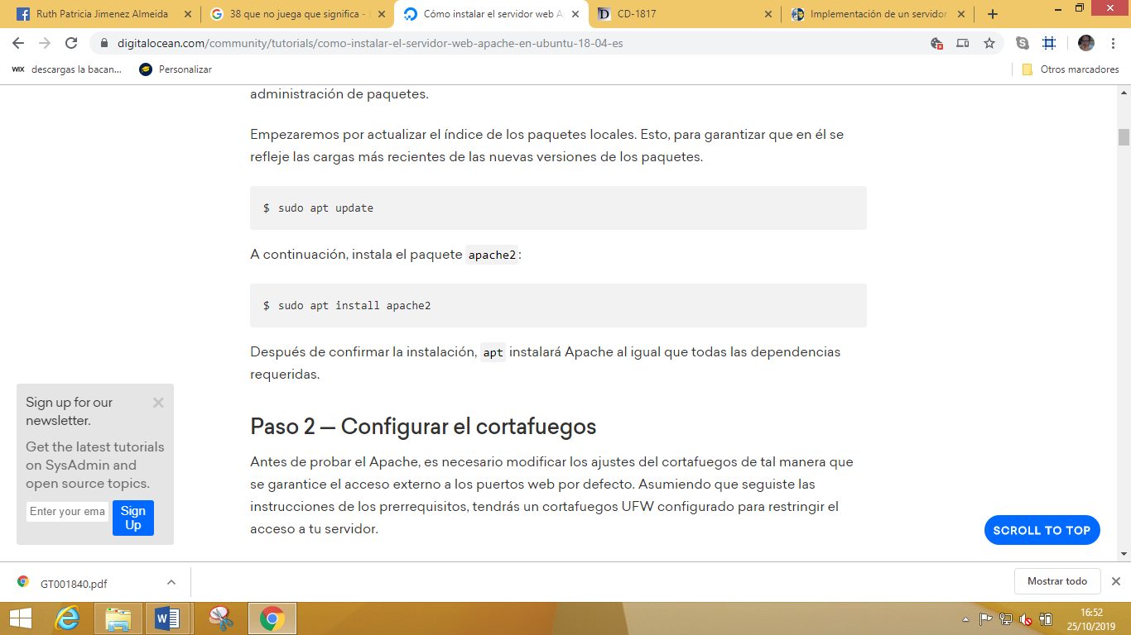

A continuación, instala el paquete apache2:

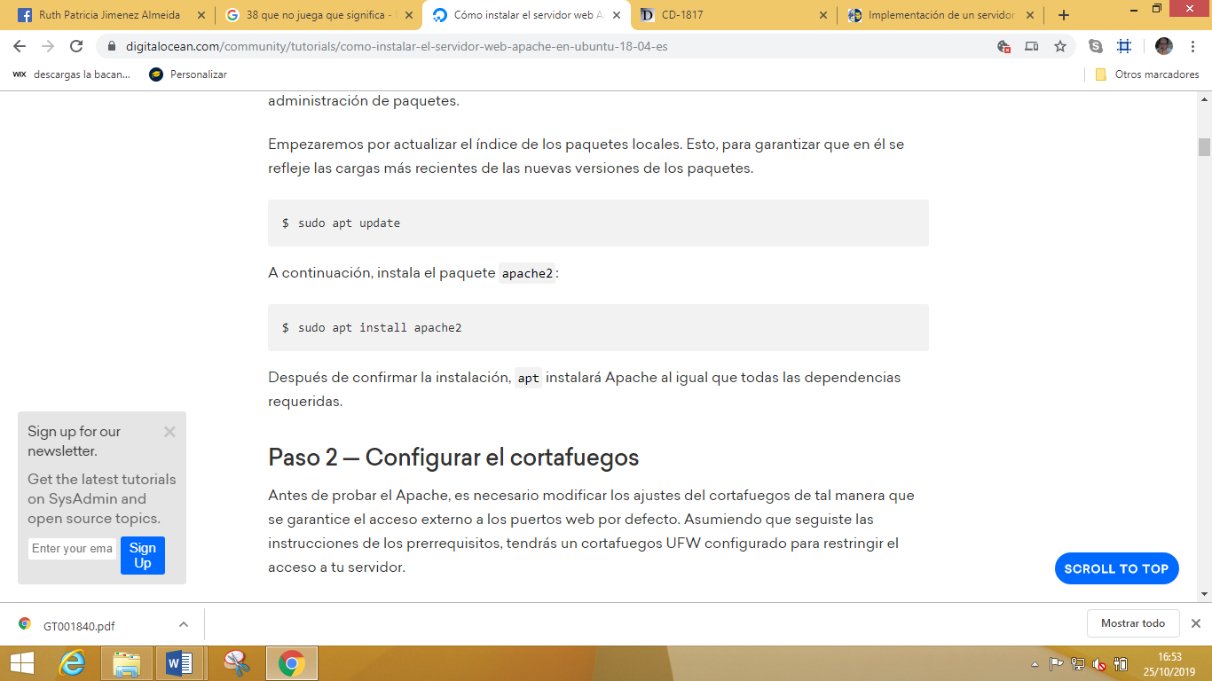

Después de confirmar la instalación, apt instalará Apache al igual que todas las dependencias requeridas.

**Paso 2 — Configurar el cortafuegos**

Roberto Cepeda (2009) indica que: “Antes de probar el Apache, es necesario modificar los ajustes de los cortafuegos de tal manera que se garantice el acceso externo a los puertos web por defecto. Asumiendo que seguiste las instrucciones de los prerrequisitos, tendrás un cortafuego UFW configurado para restringir el acceso a tu servidor”.

Durante la instalación, Apache por sí mismo, se registra en el UFW para proveer los perfiles que permitan habilitar o deshabilitar su acceso a través del cortafuego.

Lista los perfiles de aplicación dentro ufw digitando:

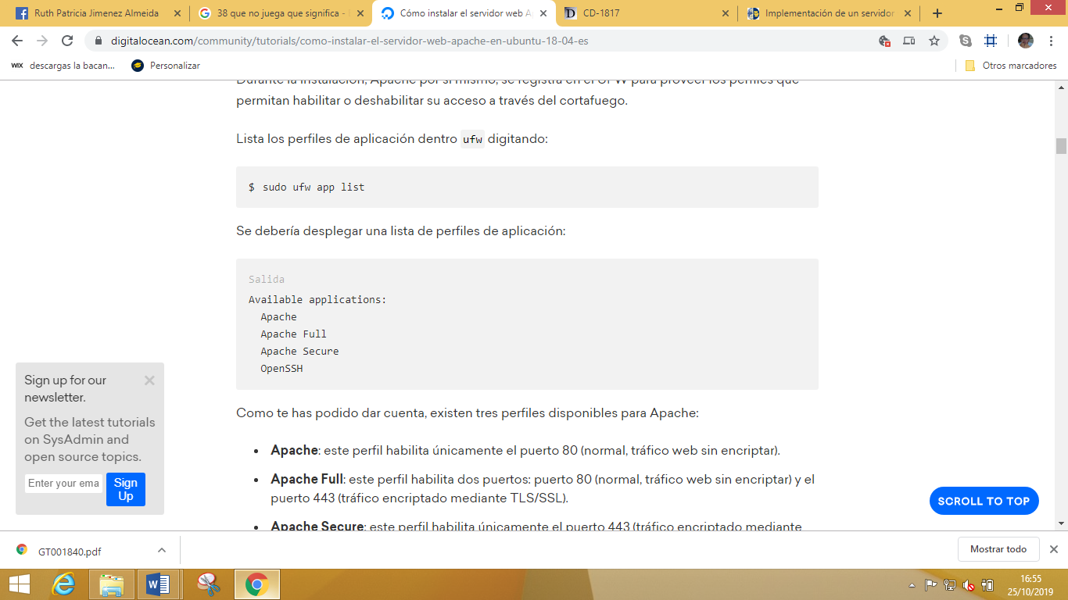

Se debería desplegar una lista de perfiles de aplicación:



Miguel Echeverria en el año 2010 declara que: “Existen 3 perfiles disponibles para Apache:

Apache: este perfil habilita únicamente el puerto 80 (normal, tráfico web sin encriptar).

Apache Full: este perfil habilita dos puertos: puerto 80 (normal, tráfico web sin encriptar) y el puerto 443 (tráfico encriptado mediante TLS/SSL).

Apache Secure: este perfil habilita únicamente el puerto 443 (tráfico encriptado mediante TLS/SSL)”.

Miguel Echeverria en el año 2010 recomienda que: “siempre se habilite el perfil con más restricciones dependiendo del tráfico requerido y cómo se ha configurado la máquina. Como aún no hemos configurado el SSL para nuestro servidor en esta guía, solo permitiremos el tráfico a través del puerto 80”:

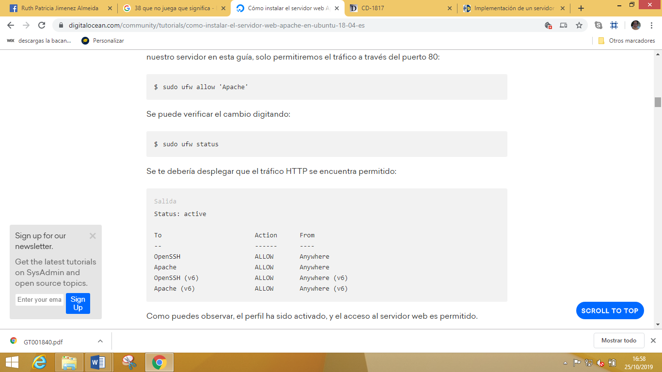

Se puede verificar el cambio digitando:

Se debería desplegar que el tráfico HTTP se encuentra permitido:

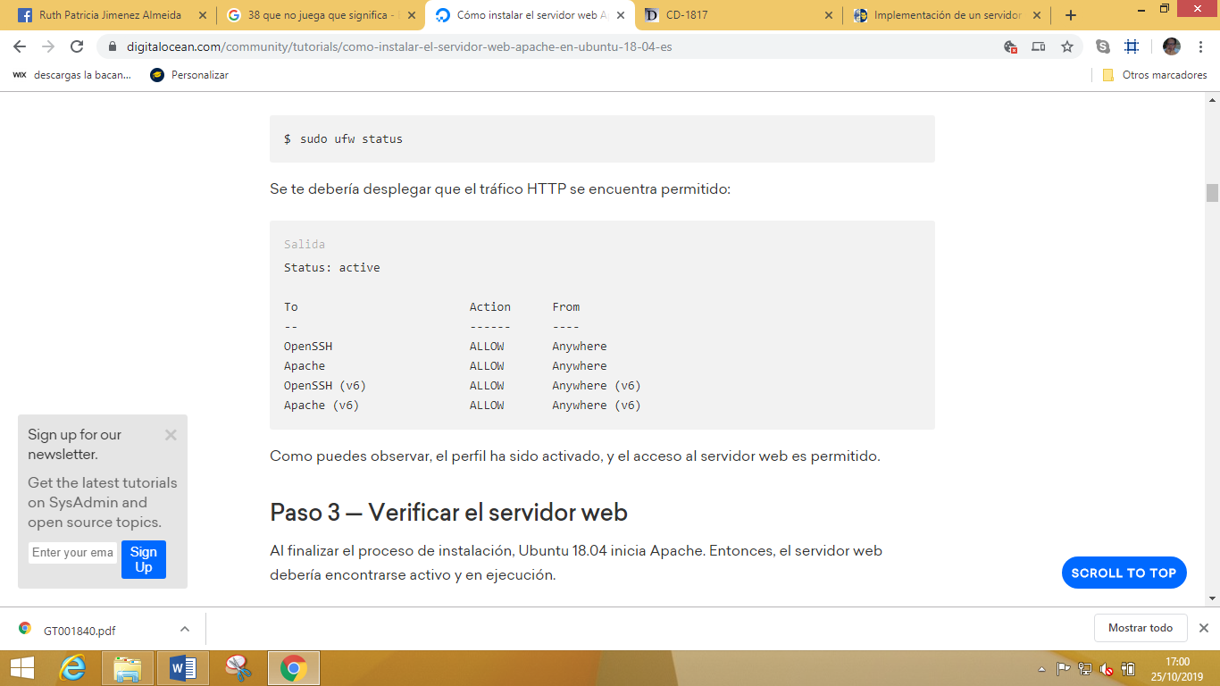

Como se puede observar, el perfil ha sido activado, y el acceso al servidor web es permitido.

**Paso 3 Verificar el servidor web**

[Justin Ellingwood](https://www.digitalocean.com/community/users/jellingwood) (2010) manfifiesta que: “para finalizar el proceso de instalación, Ubuntu 18.04 inicia Apache. Entonces, el servidor web debería encontrarse activo y en ejecución. Se verifica con el sistema de base systemd que el servicio se está ejecutando al digitar”:

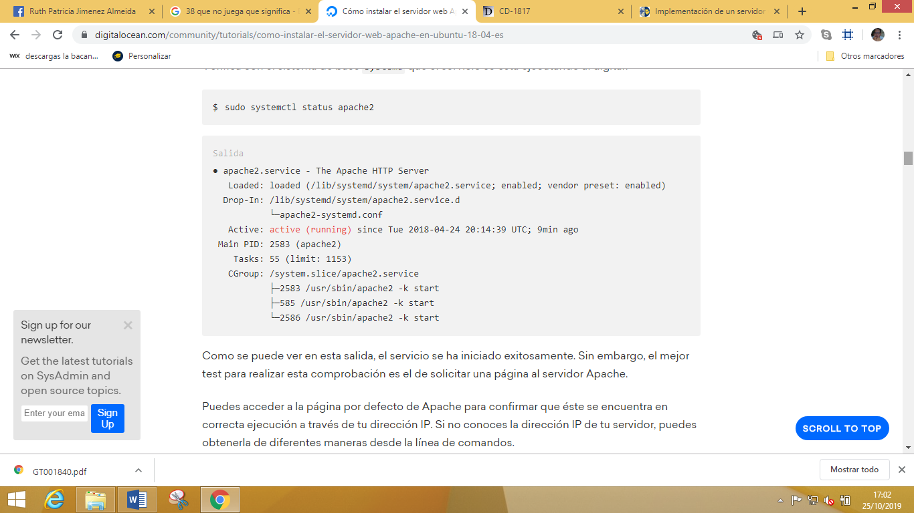

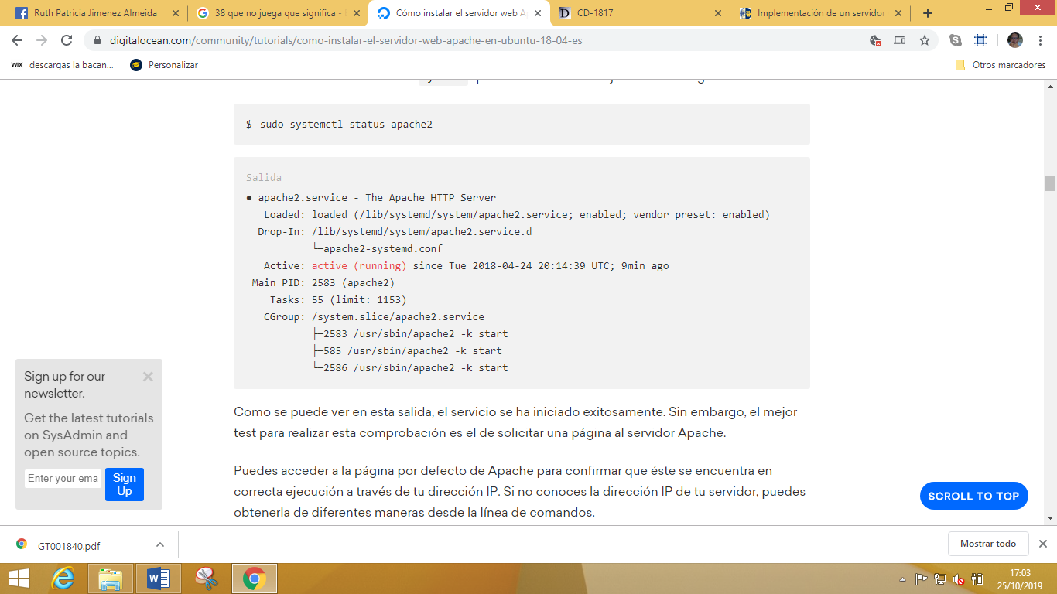

Como se puede ver en esta salida, el servicio se ha iniciado exitosamente. Sin embargo, el mejor test para realizar esta comprobación es el de solicitar una página al servidor Apache. Justin Ellingwood (2010) indica que: “Se Puede acceder a la página por defecto de Apache para confirmar que éste se encuentra en correcta ejecución a través de tu dirección IP. Si no conoces la dirección IP de tu servidor, puedes obtenerla de diferentes maneras desde la línea de comandos. Se prueba digitando los siguiente en la línea de comandos de tu servidor”:

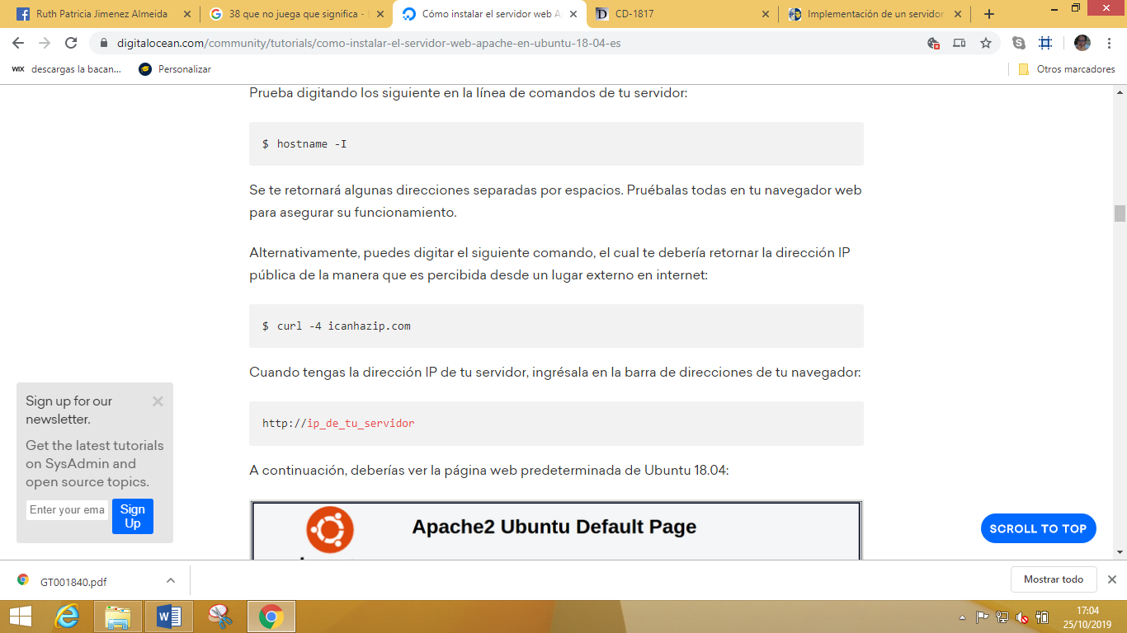

Se te retornará algunas direcciones separadas por espacios. Se prueba todas en un navegador web para asegurar su funcionamiento. Alternativamente, se puede digitar el siguiente comando, el cual se debería retornar la dirección IP pública de la manera que es percibida desde un lugar externo en internet:

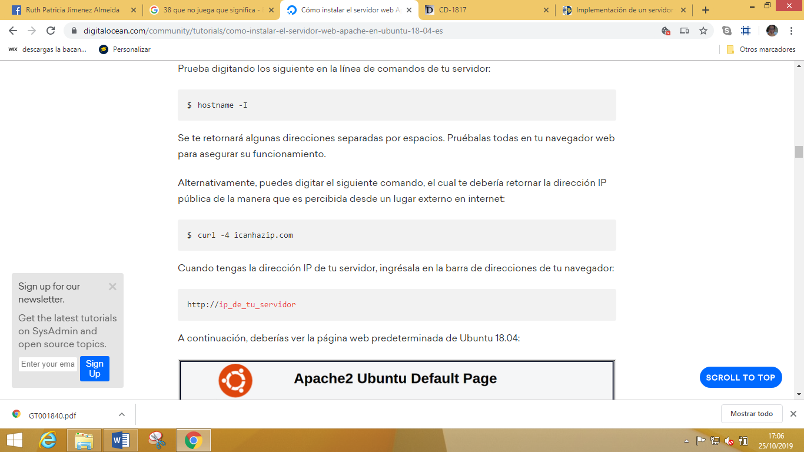

Cuando se tenga la dirección IP de tu servidor, se ingresa en la barra de direcciones del navegador: <http://ip_de_tu_servidor>

**Paso 4 Administrando el proceso de Apache**

Ahora que ya se cuenta con un servidor web activo y en ejecución, se puede familiarizar con

algunos comandos básicos de administración.

(Mason, 2007) indica que: “Para detener tu servidor web, se digita:

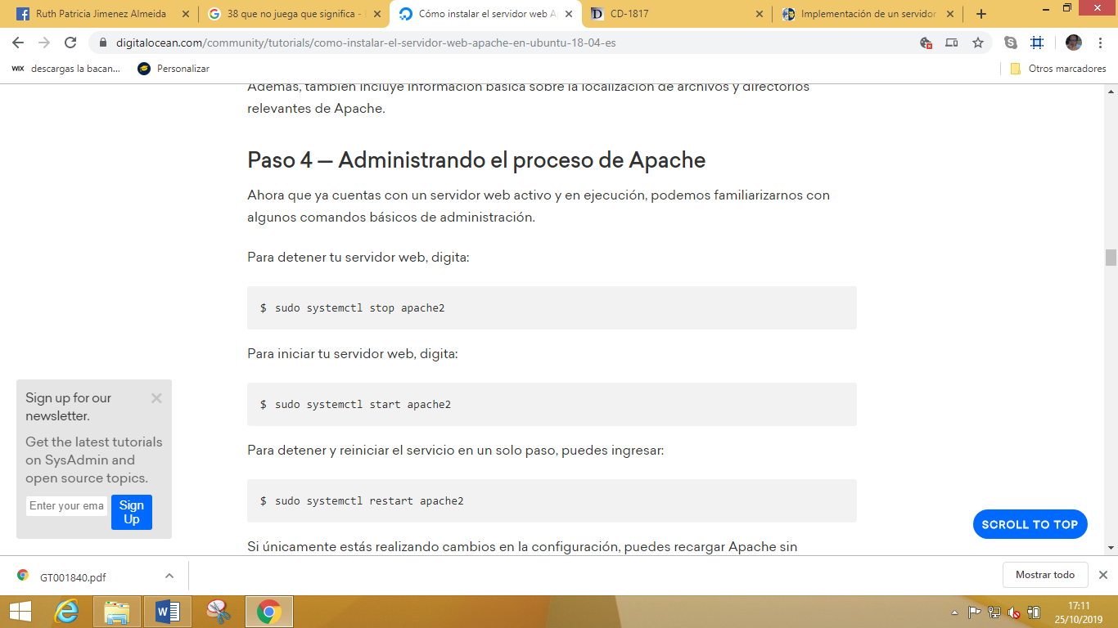

Para iniciar tu servidor web, se digita:



Para detener y reiniciar el servicio en un solo paso, se puede ingresar”:

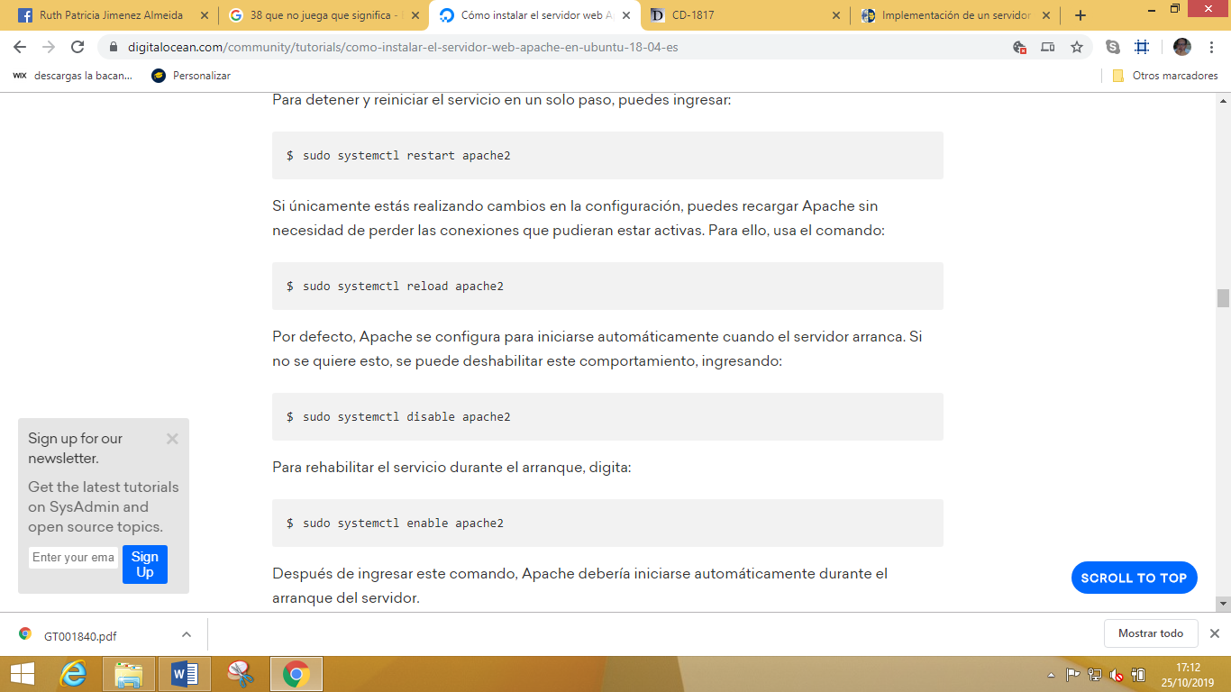

(Mason, 2007) dice: “Si únicamente se está realizando cambios en la configuración, se puede recargar Apache sin necesidad de perder las conexiones que pudieran estar activas. Para ello, se usa el comando:



Por defecto, Apache se configura para iniciarse automáticamente cuando el servidor arranca. Si no se quiere esto, se puede deshabilitar este comportamiento, ingresando:

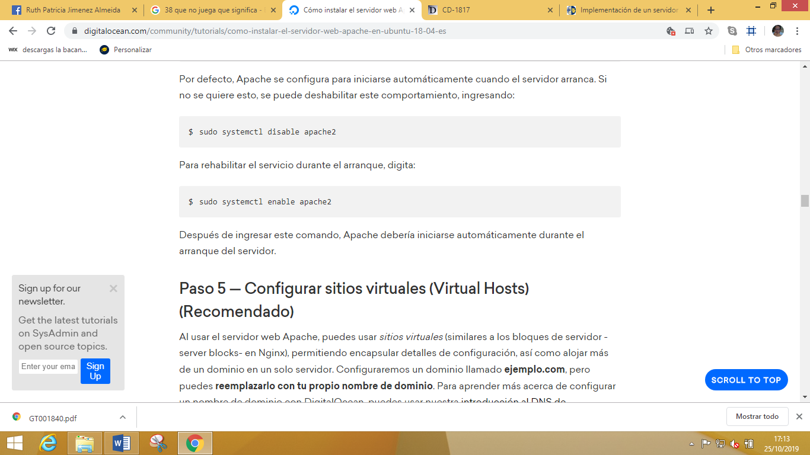

Para rehabilitar el servicio durante el arranque, se digita”:



Después de ingresar este comando, Apache debería iniciarse automáticamente durante el

arranque del servidor.

**Paso 5 Configurar sitios virtuales (Virtual Hosts)**

William Wong (2011) manifiesta que: “Al usar el servidor Apache, se puede usar sitios virtuales (similares a los bloques de servidor -server blocks- en Nginx), permitiendo encapsular detalles de configuración, así como alojar más de un dominio en un solo servidor. Se Configura un dominio llamado ejemplo.com, pero puedes reemplazarlo con tu propio nombre de dominio”.

William Wong (2011) declara que: “Apache en Ubuntu 18.04 tiene un bloque de servidor predeterminado y activo para servir los documentos del directorio /var/www/html. Si bien, esto funciona adecuadamente como configuración para un sitio unitario, puede ser muy difícil de mantener y controlar cuando se tienen múltiples sitios”. En cambio de modificar /var/www/html, se crea una estructura de directorios dentro de /var/www para el sitio lemas.edu.ec, dejando así, /var/www/html como se encuentra por defecto, y sirviendo de directorio predeterminado en caso que la solicitud de un cliente no concuerde con los otros sitios.

**Paso 6 Familiarizarse con los archivos y directorios importantes de Apache**

Ahora que ya sabes cómo administrar el servicio particular de Apache, tómate unos minutos para familiarizarte con algunos archivos y directorios importantes.

**Contenido**

* /var/www/html: es donde se encuentra el contenido real web. Por defecto, consiste únicamente de la página predeterminada de Apache que se vio antes, y se persiste en el directorio /var/www/html. Esto puede ser modificado en los archivos de configuración de Apache.

**Configuración del servidor**

* /etc/apache2: es el directorio de configuración de Apache. Todos los archivos de configuración de Apache se localizan en éste.
* /etc/apache2/apache2.conf: es el archivo principal de configuración de Apache.
* Al modificarlo se realizan cambios en la configuración global de Apache. Este archivo es el responsable de la carga de una gran variedad de otros archivos en el directorio de configuración.
* /etc/apache2/ports.conf: este archivo especifica los puertos a los cuales Apache escuchará. Por defecto, Apache escucha el puerto 80, aunque adicionalmente, escucha el puerto 443 cuando un módulo con capacidad SSL es habilitado.
* /etc/apache2/sites-available/: es el directorio donde se alojan los diferentes sitios virtuales que podrían habilitarse.
* Apache no utilizará los archivos de configuración que se encuentren en este directorio a menos que se encuentren enlazados con el directorio sites-enabled. Típicamente, la configuración de todos los bloques de servidores se hace en este directorio, para después ser habilitados mediante su enlace con los directorios usando el comando a2ensite.
* /etc/apache2/sites-enabled/: directorio donde se alojan los diferentes sitios virtuales que se encuentren habilitados. Típicamente, éstos son creados usando a2ensite para enlazar los archivos de configuración que se encuentran en el directorio sites-available.
* /etc/apache2/conf-available/, /etc/apache2/conf-enabled/: estos directorios logran presentar la misma relación que se da entre los directorios sites-available y sites-enabled.
* solo que éstos son usados para guardar los fragmentos de configuración que no pertenecen a un sitio virtual.
* Los archivos dentro del directorio conf-available pueden ser habilitados con el comando a2enconf y deshabilitados con el comando a2disconf.

**Migración de la página web**

Se presenta al final de esta tesis una página web. La página web de la Unidad Educativa Lemas tendrá una parte estática, donde se mostrarán la información de Lemas, y por otra parte dinámica donde los padres de familia podrán descargar reglamentos, lista de útiles, políticas de procedimientos, horarios, también hay una parte de la página que es dinámica, donde se pueden separar matriculas con tiempo.

Para la actualización de la página web por medio del gestor de contenido se puede acceder como administrador donde se detalla que plugins o complemento tiene una versión nueva y debe actualizarse en su página web.

Para la función de gestionar las noticias, el administrador que es el que gestiona las noticias, deberá acceder a la página web y cargar las noticias de lemas, donde puede colocar una foto si es necesario. Una vez que se carga la noticia en la base de datos, los padres de familias o la comunidad educativa podrán visualizarlas en la página web.

Para finalizar, existirá un conjunto de funciones que permitan al administrador como agregar, modificar o eliminar los contenidos de la base de datos de la página web pero de manera gráfica sin tener conocimientos de programador, dentro de este proyecto se realizara una capacitación al personal de sistemas donde se presentara un manual de usuario en el anexo se puede apreciar.

**Funcionalidades del gestor de Contenido wordpress.**

Wordpress tiene las siguientes funciones para el administrador:

Actualizaciones: los Administradores que se encuentren registrados y tengan la autorización de parte de la Unidad Educativa podrán aplicar las actualizaciones de plugins y complementos para mejorar la funcionalidad de la página web.

Modelos fáciles de funcionamiento: Los que se encuentren registrados podrán eliminar parte de su base de datos con los modelos fáciles de funcionamiento.

Gestionar contenidos: Esta función permite al administrador agregar, modificar o eliminar una publicación o noticias que se encuentren en la página web inmediatamente. También permite agregar las actualizaciones de plugins disponibles en el gestor de contenidos wordpress.

Consulta: todos los administradores que pueden acceder a la página web pueden consultar el listado de cambios que se ha hecho en la página web.

Gestionar noticias: el administrador en esta función, podrá eliminar o modificar las noticias de la página web Lemas.

Control de acceso: En la página web accede el administrador pero puede ingresar el jefe de sistema, es necesario aplicar un sistema de control de acceso.

# **Estrategias**

Para la migración de la página web se ha usado como estrategia el ciclo de vida de implementación para migrar todo el contenido siguiendo un ciclo de actividades para tener un orden que consta con 7 estrategias:

**Estrategia de Identificación de Problema**

* Observación de la Unidad Educativa Lemas.
* Entrevista al administrador de la página web.
* Resumen de la información recolectada.
* Estimar la estabilidad de la página web.
* Identificar necesidades y problemas.
* Redactar los resultados.
* Estimar los riesgos de la página web.
* Estimar la viabilidad.

**Estrategia de Determinación de los requerimientos**

* Identificar objetivos.
* Identificar el dominio.
* Investigar el por qué se migra la página web actual.
* Documentar sobre los procesos y operaciones de la página web actual.
* Detallar a los involucrados, actividad, regla y restricciones de la Unidad Educativa Lemas, entorno de las actividades, momentos de funciones, manera que se desarrollan los procesos en la actualidad.
* Enlistar todos los procesos de la página web.
* Separar necesidades funcionales y las que no son.

**Estrategia de Análisis de las necesidades.**

* Graficar entradas, procesos y salidas de las funciones de la página web.
* Graficar procesos.
* Realizar la propuesta del gestor de contenido con los diagramas de operaciones y de procedimientos.
* Hacer un análisis de todos los riesgos sobre lo realizado (estudio de factibilidad)
* Grafica el diagrama de Gantt del tiempo que tomara emigrar el contenido.

**Estrategia de Diseño de la página web.**

* Adquirir el tema de la página web.
* Adquirir plugins de calidad para capturar del contenido que ingresan a la página web.
* Diseñar las distintas páginas, research, eventos con cada operación, procesos o funciones.
* Elaborar procesos de respaldos que protejan todo lo que se está emigrando.

**Estrategia de Desarrollo de la página web.**

* Evaluar los procesos de la página web que va a ser desarrollados.
* Explicar cada proceso y función al administrador de la página web.
* Elaborar manual técnico de procesos de la página web.
* Elaborar demostración para el administrador.

**Estrategia de Prueba y mantenimiento.**

* Redactar la programación de las pruebas de la página web.
* Evaluar la página web.
* Elaborar una síntesis de las pruebas de la página web.
* El administrador realiza un informe de pruebas y discutirlo con el desarrollador de la página web.

**Estrategia de Migración y evaluación de la página web.**

• Planificar de forma gradual la migración de la página web.

• Instalar los plugins necesarios para el buen funcionamiento de la página web.

• Capacitación por medio de cursos a los docentes sobre la página web

• Evaluación de cómo se adaptan la comunidad educativa a la página web.

# **Cronograma de la Propuesta**

**Programa DS FOR WINDONS**

**Se introdujo las actividades**

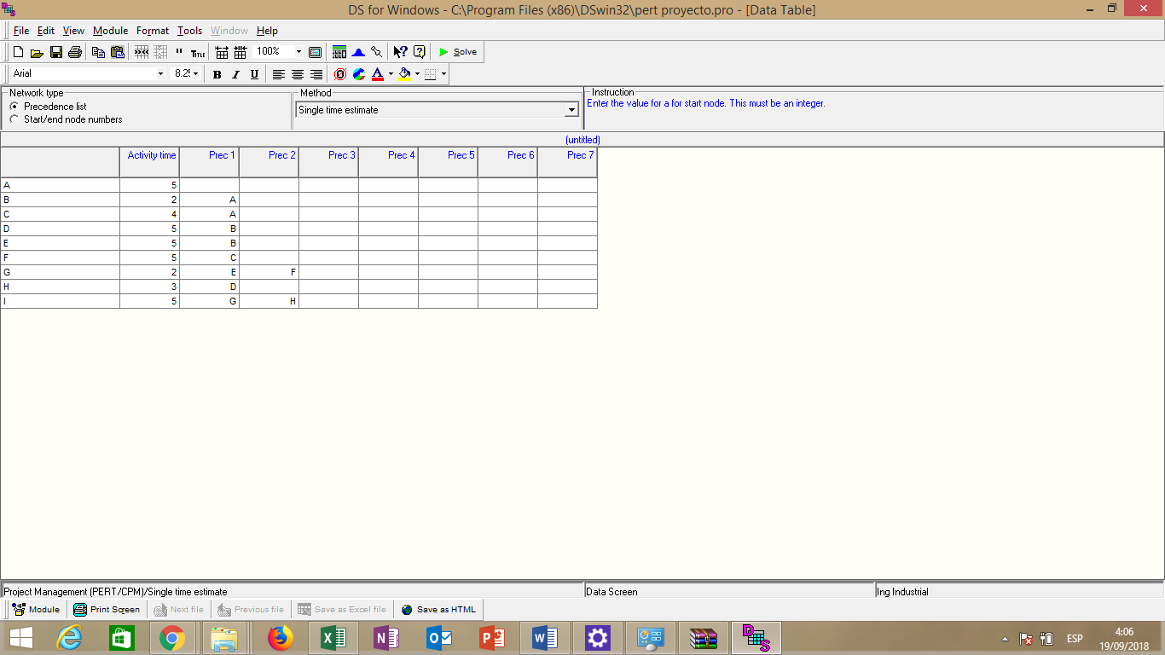

**Figura 3: Actividades en DS for Windows**

***Fuente: Joe Cheme- Michael Farias***

|  |  |  |  |  |  |  |  |  |  |  |  |  |  |  |  |  |  |  |  |  |  |  |
| --- | --- | --- | --- | --- | --- | --- | --- | --- | --- | --- | --- | --- | --- | --- | --- | --- | --- | --- | --- | --- | --- | --- |
| DIAGRAMA DE GANT DE MIGRACION DE PAGINA WEB DE LEMAS | | | | | | | | | | | | | | | | | | | | | | |
| MES | | JUNIO | | | | JULIO | | | | AGOSTO | | | | SEPTIEMBRE | | | | OCTUBRE | | | | |
| Semanas | | 1 | 2 | 3 | 4 | 5 | 6 | 7 | 8 | 9 | 10 | 11 | 12 | 13 | 14 | 15 | 16 | 17 | 18 | 19 | 20 | 21 |
| A | Pre-aprobación del tema |  |  |  |  |  |  |  |  |  |  |  |  |  |  |  |  |  |  |  |  |  |
| B | Planificación del proyecto |  |  |  |  |  |  |  |  |  |  |  |  |  |  |  |  |  |  |  |  |  |
| C | Determinación de los requerimientos |  |  |  |  |  |  |  |  |  |  |  |  |  |  |  |  |  |  |  |  |  |
| D | Análisis de las necesidades |  |  |  |  |  |  |  |  |  |  |  |  |  |  |  |  |  |  |  |  |  |
| E | Documentación e "implementación d la gestor de contenido" |  |  |  |  |  |  |  |  |  |  |  |  |  |  |  |  |  |  |  |  |  |
| F | Análisis del tema |  |  |  |  |  |  |  |  |  |  |  |  |  |  |  |  |  |  |  |  |  |
| G | Diseño del tema |  |  |  |  |  |  |  |  |  |  |  |  |  |  |  |  |  |  |  |  |  |
| H | Migración de la página web |  |  |  |  |  |  |  |  |  |  |  |  |  |  |  |  |  |  |  |  |  |
| I | Capacitación y Presentación de la página web |  |  |  |  |  |  |  |  |  |  |  |  |  |  |  |  |  |  |  |  |  |
| **Fuente:** Cronograma de Gantt Elaborado: Joe Cheme-Michael Farias | | | | | | | | | | | | | | | | | | | | | | |

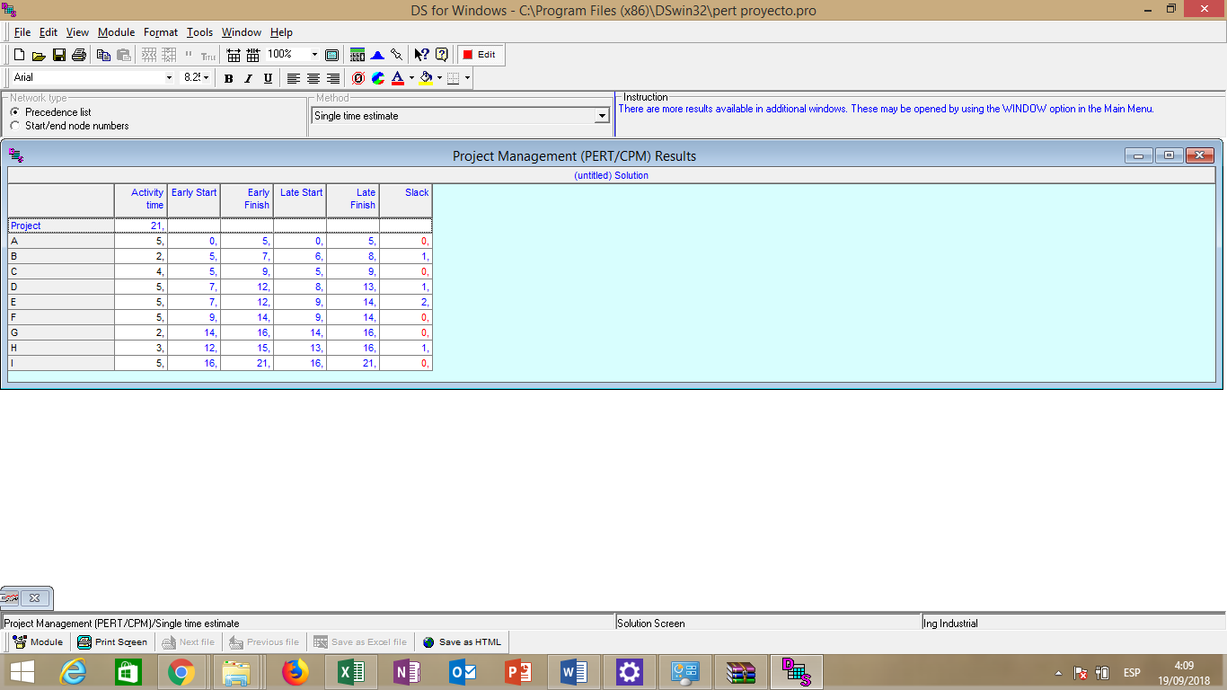

**Figura 4: Resultados de Cronograma de Gantt**

***Elaborado por: Joe Cheme-Michael Farias***

**Actividades de la Migración de la página web de Lemas**

|  |  |  |  |
| --- | --- | --- | --- |
| Actividades | | Precede | Duración por semana |
| A | Pre-aprobación del tema | - | 5 |
| B | Planificación del proyecto | A | 2 |
| C | Determinación de los requerimientos | A | 4 |
| D | Análisis de las necesidades | B | 5 |
| E | Documentación e "implementación d la gestor de contenido" | B | 5 |
| F | Análisis del tema | C | 5 |
| G | Diseño del tema | E,F | 2 |
| H | Migración de la página web | D | 3 |
| I | Capacitación y Presentación de la página web | G,H | 5 |
|  |  |  |  |

|  |  |
| --- | --- |
| **Suministros de computación** | **$ 80** |
| **Impresiones de hojas** | **$ 50** |
| **Empastado** | **$ 30** |
| **Dominio** | **$ 30** |
| **Alojamiento** | **$ 30** |
| **Transporte** | **$ 80** |
| **Total** | **$300** |
| **Nota.** Fuente: Comunidad de la Unidad Educativa Lemas.  Elaborado por: Joe Cheme-Michael Farias | |

**Tabla 23: Gastos**

# **Conclusiones**

* El gestor de contenido wordpress permite manejar independiente el contenido y el diseño. Por ende , es posible ingresar la información que contendrán las páginas como también se puede actualizar el diseño sin tener que modificar los contenidos de nuevo.
* La plantilla eikra del gestor de contenido de wordpress contiene un constructor wpbakery page builder. Por ende el usuario podrá hacer cambios en la página web de manera gráfica donde no necesita conocimientos técnicos de programación como también ofrece un formato para desarrolladores.
* El gestor de contenidos wordpress es un software libre, por lo tanto se actualiza las versiones actuales con la autorización del administrador, siempre se encuentra nuevos plugins gratuitos y pagados para mejorar las funciones de la página web de la Unidad Educativa Lemas.

**Recomendaciones**

* Disponibilidad para administrar la página web y de esta manera estar atento a las vulnerabilidades que se presentan al no atender funciones que deben ser revisados de manera permanente en la página web.
* Mantener el gestor de contenidos actualizado con los parches liberados por el equipo de desarrollo, y de ser posible, actualizarlo a la versión más reciente de wordpress.
* Organizar eficientemente los contenidos de la paina web de la Unidad Educativa Lemas en secciones y categorías, para crear una estructura sólida de navegación.
* Leer comentarios de usuarios del gestor de contenidos wordpress antes de instalar y administrar nuevos componentes (plugins, addons, widgets, etc.), para tener conocimientos previos sobre sus funcionalidades y limitaciones, también se puede

ver documentales o videos en youtube.

# **Bibliografía**

Alicia Durango. (2015). *Diseño de software* (2da edición ed.). IT Campus Academy. Obtenido de https://books.google.com.ec/books?id=1ShpCwAAQBAJ&printsec=frontcover&hl=es&source=gbs_ge_summary_r&cad=0#v=onepage&q&f=false

B, V. (11 de 10 de 2018). *https://www.ecuadorencifras.gob.ec/wp-content/descargas/Libros/Demografia/documentofinal1.pdf*. Obtenido de https://www.ecuadorencifras.gob.ec/wp-content/descargas/Libros/Demografia/documentofinal1.pdf.

Baigey, Olea. (2015). *El anuario ThinkEPI Análisis de tendencias en informácion y documentación.* Barcelona, España: UOC. Obtenido de https://books.google.com.ec/books?id=VUQfCgAAQBAJ&printsec=frontcover&hl=es&source=gbs_ge_summary_r&cad=0#v=onepage&q&f=false

Bass, Clements, Kazman. (2012). *Arquitectura de Software en practica* (3era edición ed.). Addison-Wesley.

Cardenas, P. (1 de 2 de 2015). *https://www.webempresa.com/*. Obtenido de https://www.webempresa.com/.

Casillas, J. A. (2012). *Registro modelo educativo.* Obtenido de Gestion escolar-SEP: http://registromodeloeducativo.sep.gob.mx/Archivo?nombre=9688-La+Gestion+Escolar.pdf

Cepeda, R. (22 de 10 de 2009). *https://www.ionos.es/digitalguide/servidores/configuracion/instala-apache-en-tu-pc/*. Obtenido de https://www.ionos.es/digitalguide/servidores/configuracion/instala-apache-en-tu-pc/.

Colas, M. V. (4 de 4 de 2017). *https://books.google.com.ec/books?id=sFqXAU67susC&pg=PA211&lpg=PA211&dq=Manuela+Vera+Colas+dominio&source=bl&ots=x3rTv4kZ25&sig=ACfU3U22mEqBTs10g1vsjLfpr58PX4JsRA&hl=es&sa=X&ved=2ahUKEwjBmqOP27XlAhWjq1kKHRMfAjUQ6AEwAHoECAkQAQ#v=onepage&q=Manuela%20Vera%20*. Obtenido de https://books.google.com.ec/books?id=sFqXAU67susC&pg=PA211&lpg=PA211&dq=Manuela+Vera+Colas+dominio&source=bl&ots=x3rTv4kZ25&sig=ACfU3U22mEqBTs10g1vsjLfpr58PX4JsRA&hl=es&sa=X&ved=2ahUKEwjBmqOP27XlAhWjq1kKHRMfAjUQ6AEwAHoECAkQAQ#v=onepage&q=Manuela%20Vera%20.

Ellingwood, J. (27 de 4 de 2010). *https://www.digitalocean.com/community/tutorials/como-instalar-el-servidor-web-apache-en-ubuntu-18-04-es*. Obtenido de https://www.digitalocean.com/community/tutorials/como-instalar-el-servidor-web-apache-en-ubuntu-18-04-es.

Espinoza. (11 de 12 de 2018). *https://educacion.gob.ec/estadisticaseducativas/*. Obtenido de https://educacion.gob.ec/estadisticaseducativas/.

Fabián Sorrentino. (2016). *Sonría.com*. Obtenido de Tecnologías Educativas (tics): http://www.sonria.com/glossary/tecnologia-educativa/

Garay, W. W. (25 de 9 de 2011). *http://www.maestrosdelweb.com/host/*. Obtenido de http://www.maestrosdelweb.com/host/.

González-Barahona, J. M. (3 de 11 de 2015). *https://core.ac.uk/download/pdf/13313512.pdf*. Obtenido de https://core.ac.uk/download/pdf/13313512.pdf.

Jesús Hernández. (2014). *Análisis y Desarrollo Web.* Obtenido de https://books.google.com.ec/books?id=nYDVBQAAQBAJ&printsec=frontcover&hl=es&source=gbs_ge_summary_r&cad=0#v=onepage&q&f=false

Lev Manovich. (2013). *El software toma el mando* (1era edición ed.). UOC. Obtenido de https://books.google.es/books?id=GK7BAgAAQBAJ&printsec=frontcover&hl=es&source=gbs_ge_summary_r&cad=0#v=onepage&q&f=false

López, M. Á. (2015). *Mialto*. Obtenido de Definición de aplicación web: http://mialtoweb.es/definicion-de-aplicacion-web/

Luis R. Castellanos. (2015). *Seguridad En Informática* (2da edición ampliada ed.). (2. CreateSpace Independent Publishing Platform, Ed.) Venezuela.

Mason, D. (20 de 8 de 2007). *https://es.linux-console.net/?p=190*. Obtenido de https://es.linux-console.net/?p=190.

McGraw-hill. (5 de 9 de 2016). *https://www.mheducation.es/bcv/guide/capitulo/8448183924.pdf*. Obtenido de https://www.mheducation.es/bcv/guide/capitulo/8448183924.pdf.

Morone, G. (30 de 11 de 2017). *http://biblioteca.ucv.cl/site/servicios/documentos/metodologias_investigacion.pdf*. Obtenido de http://biblioteca.ucv.cl/site/servicios/documentos/metodologias_investigacion.pdf.

Murillo, F. (1 de 1 de 2019). *https://si.ua.es/es/documentos/documentacion/pdf-s/gestor-contenidos-pdf.pdf*. Obtenido de https://si.ua.es/es/documentos/documentacion/pdf-s/gestor-contenidos-pdf.pdf.

Óscar López Regalado. (2013). *Software Educativo en el aula.* Académica Española.

Pantaleo Guillermo,Rinaudo Ludmila. (2015). *Ingenieria de software.* Argentina: Alfaomega Grupo. Obtenido de https://books.google.com.ec/books?id=a8j2DQAAQBAJ&printsec=frontcover&hl=es&source=gbs_ge_summary_r&cad=0#v=onepage&q&f=false

Peraza, S. F. (23 de 1 de 2018). *http://galeon.com/siomariscanabal/t8.pdf*. Obtenido de http://galeon.com/siomariscanabal/t8.pdf.

Toro, I. M. (2 de 10 de 2017). *http://www.dit.upm.es/~imartinez/CursoWebETSAM/files/HostingDominio.pdf*. Obtenido de http://www.dit.upm.es/~imartinez/CursoWebETSAM/files/HostingDominio.pdf.

Vera, V. D. (8 de 9 de 2017). *Dialnet-SistemasDeGestionDeContenidosSGC-6007717.pdf*. Obtenido de Dialnet-SistemasDeGestionDeContenidosSGC-6007717.pdf.

# **APÉNDICES**

**Apéndice 1**

**Encuesta aplicada a la Comunidad Educativa**

**Objetivo:** Conocer la valoración sobre la página web actual de Lemas

Fecha de entrevista ______ Hora de Inicio _______ Hora de Finalización _______

Ma: Muy de acuerdo

Da: De acuerdo

I: Indiferente

|  |  |  |  |  |  |  |
| --- | --- | --- | --- | --- | --- | --- |
| No. | Preguntas | MA | DA | I | D | T |
| 1 | **¿Considera Ud. Que las funciones que realiza la página web de la Unidad educativa lemas son comprensibles?** | 0 | 32 | 50 | 250 | 332 |
| 2 | **¿Las publicaciones que realiza la página web muestran la calidad de Educación de la Unidad educativa lemas?** | 0 | 33 | 45 | 254 | 332 |
| 3 | **¿Considera Ud. que el uso de la página web contribuye con la comunicación con la Unidad educativa Lemas?** | 0 | 0 | 32 | 300 | 332 |
| 4 | **¿Considera Ud. que es necesario implementar herramientas informáticas para mejorar la educación en Lemas?** | 10 | 10 | 32 | 280 | 332 |
| 5 | **¿Se aplica el uso de la página web para informar sobre los horarios de clases?** | 10 | 10 | 0 | 312 | 332 |
| 6 | **¿En el hogar utilizan la página web de la Unidad educativa Lemas?** | 0 | 32 | 140 | 150 | 332 |
| 7 | **¿Ud. Cree que la página web de Lemas sea lo suficiente atractiva?** | 0 | 0 | 0 | 332 | 332 |
| 8 | **¿Ud. Cree que navegar en la página web de Lemas sea una experiencia fácil?** | 0 | 10 | 90 | 232 | 332 |
| 9 | **¿La página web de lemas se puede recomendar a personas ajenas a la Unidad Educativa?** | 50 | 50 | 100 | 132 | 332 |
| 10 | **¿La Unidad Educativa lemas brinda capacitaciones sobre el funcionamiento de herramientas tecnológicas?** | 0 | 0 | 0 | 332 | 332 |

D: en desacuerdo

**Apéndice 2**

**Formato para entrevista**

**MIGRACIÓN DE PÁGINA WEB PARA LA UNIDAD EDUCATIVA LEMAS**

**TIPO 1 – Administradora encargada de la página web**

**PRESENTACION**

**Buenos _____, Como parte de nuestro proyecto de la carrera Análisis de sistemas, del Instituto Tecnologico Superior Provincia de Tungurahua estamos realizando una investigación acerca de las actividades relacionadas con los procesos que actualmente son realizados por usted. La información brindada en esta entrevista es de carácter confidencial, solo será utilizada para los propósitos de la investigación. Agradezco su colaboración**

**INICIO**

**Empresa: ______________________________**

**Persona entrevistada: _____________________**

**Función: ________________________________**

**Tiempo en la Compañía: __________**

**ETAPA 1: PERCEPCION DE LA IMPORTANCIA DEL TEMA**

1. **¿Cree que la migración de la página web de la Unidad Educativa Lemas puede influir en lograr buenos avances?**

a) Si b) No

¿Por qué?

_________________________________________________________________________

_________________________________________________________________________

_________________________________________________________________________

_________________________________________________________________________

1. **¿Cree usted que el uso de un gestor de contenido nuevo en la página Web permite agilitar procesos que actualmente son realizados por otro gestor?**

a) Si b) No

1. **¿Cree usted que contar con una página Web más agil permite brindar una mejor atención al cliente?**

a) Si b) No

¿Por qué?

__________________________________________________________________

______________________________________________________________________

1. **¿Cree usted que contar con herramientas tecnológicas que están a la vanguardia que representan una mejor promoción de los servicios para la organización?**

a) Si b) No

¿Por qué?

______________________________________________________________________

**ETAPA 2: EVALUACION DE LA SITUACION**

1. **¿Utiliza algún plugin para consulta o registro de información de la comunidad?**

a) Si b) No

1. **¿Cuál es la razón por la que no mejora la página web?**

a) No lo necesita b) No estaba informado c) No cuenta con equipo de computación

d) otros

1. **¿Qué características cree usted que serían de mayor importancia en una pagina web para este campo?**

a) Registro de Clientes b) Alertas de Eventos c) Organización de Información

d) todas las anteriores e) Control de Materiales f) Otras

1. **¿Considera accesibles el precio de los gestores de contenidos?**

a) Si b) No

¿Por qué?

______________________________________________________________________

______________________________________________________________________

1. **¿En las siguientes escalas indique la complejidad para realizar la publicación de noticias y eventos con las que cuenta actualmente la Unidad Educativa Lemas?**

a) Fácil b) Complicado c) Imposible de revisar

**ETAPA 3: ESTRATEGIA DE SOLUCION**

1. **¿Le interesaría poder contar con la información de la comunidad en cualquier lugar donde se encuentre por medio de correo electrónico?**

a) Si b) No

¿Por qué?

______________________________________________________________________

_________________________________________________________________________

_________________________________________________________________________

1. **¿Le interesaría tener un gestor de contenido que le informe a la comunidad, con anticipación las cursos que debe atender y cursos que tiene pendiente?**

a) Si b) No

1. **¿Qué beneficios le traería el uso de un gestor de contenido más eficiente en su trabajo diario?**

a) Mayor organización b) Menor tiempo de búsqueda de la información c) Mayor satisfacción en sus clientes d) todas las anteriores

e) Otras

**Guía De Usuario**

**De WordPress para la Unidad Educativa LEMAS**



Autores: Joe Cheme-Michael Farias

**Introducción**

Este manual de usuario a WordPress ha sido redactado con el afán de brindar el conocimiento necesario para la utilización de este gestor de contenido, en conclusión, para administradores de página alojados en wordpress.com.

Para aquellos administradores que desean tener el control de una página web que está alojado en un servidor web, al seguir este manual de usuario puede administrar la página web de la mejor manera.

También es recomendable también ver un tutorial en youtube.com (en inglés) que muy práctico, pero en los últimos años también hay en español. Se ha seleccionado el gestor de contenido WordPress por algunas razones, la primordial es que es un software libre.

Es el gestor de contenido más utilizado del mundo, que es recomendado en una inmensa comunidad de informática, con soporte por ser un software libre, de este grupo personas se puede tener ayuda, WordPress también es importante porque a diario se crea nuevos plugins.

Cabe indicar que no es el gestor de contenido más fácil, pero es el gestor más completo y logra permitir un gran nivel de configuración y se puede personalizar al gusto personal o institucional.

Permite que se proteja todos los mensajes con determinadas contraseñas, agregar al gestor de contenidos diferentes usuarios con funciones, comentarios, plantillas, etc. Este manual de usuario sigue una organización completa, comienza de cómo se crea la página web en wordpress.com, aunque en el caso de la Unidad Lemas no es importante, se indica este paso como conocimiento general. Luego se indica cómo se administra que es lo que interesa al usuario que participa cargando contenido en las tres páginas web de la Unidad Educativa Lemas.

**Creación de la página web**

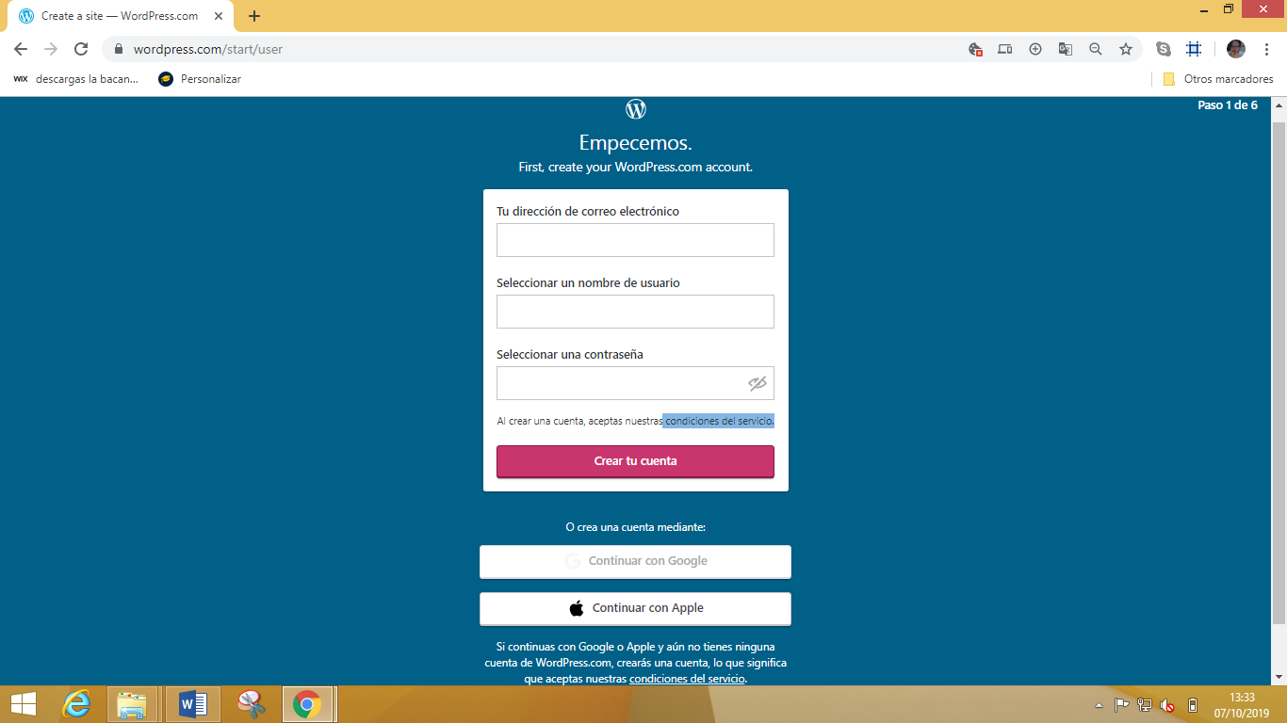En Wordpress.com se puede comenzar una página web y seguir los pasos de como registrarse:

* Ingresar nombre de usuario
* Ingresar dirección de correo electrónico
* Ingresar contraseña
* Aceptar condiciones y crear cuenta

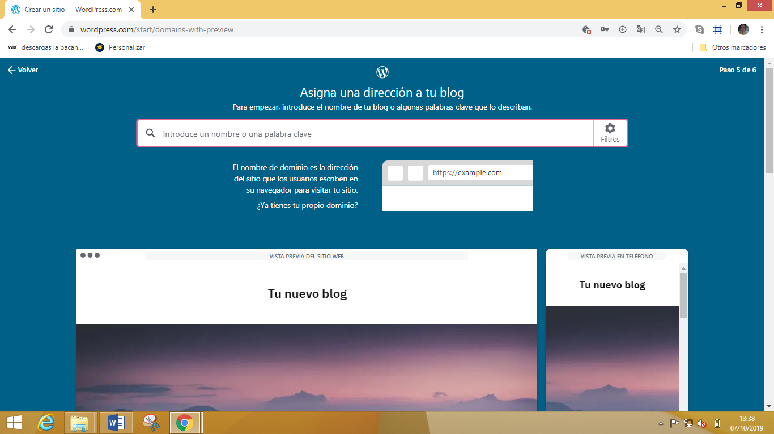Cabe indicar que el nombre que tiene el dominio de la página web, puede ser usuario u otro (debe estar disponible en WordPress). El título de la página web se puede modificar después.

Una vez que se registra, se debe esperar a recibir el correo electrónico

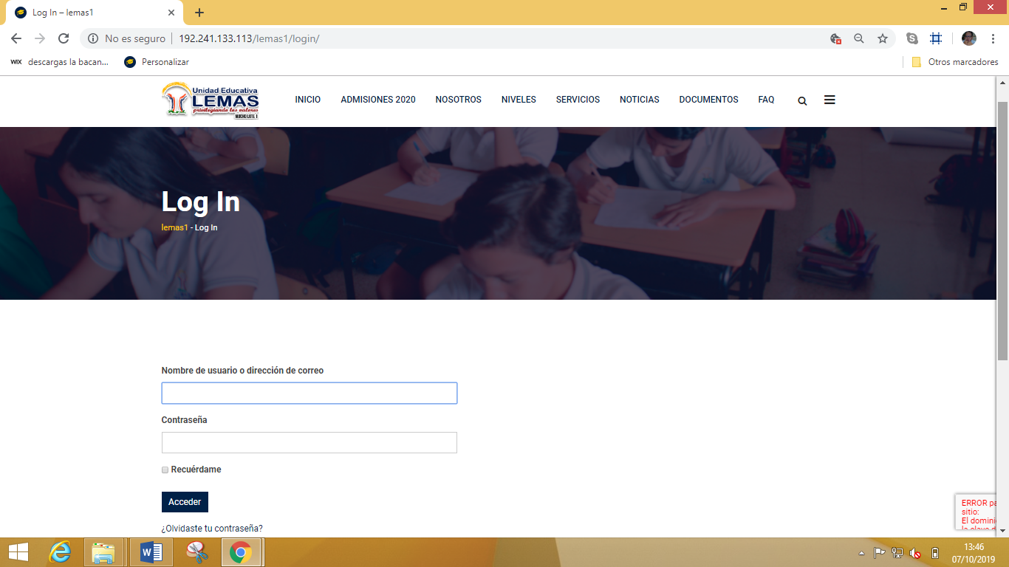**Administración de la página** **web** **Lemas**

Ingresar nombre de Usuario

Ingresar Contraseña

**Módulos de administrador**

Después de ingresar con el usuario y la clave hay módulos que se puede ver como perfil de administrador que son los siguientes:

Editar página

Eikra Options

Lemas 1

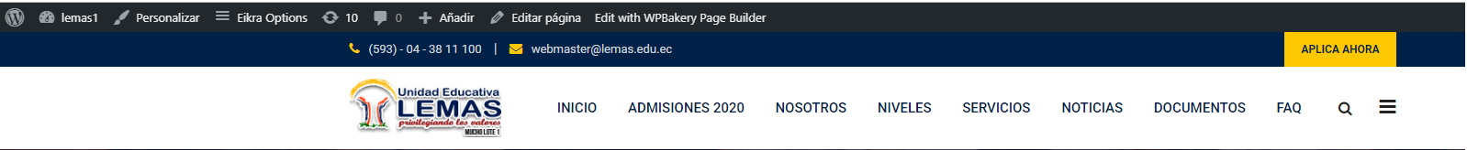

Personalizar

Edit with WPBakery Page Builder

Añadir

**Lemas**

En el módulo lemas se encuentra un menú despegable donde están los siguientes ítems:

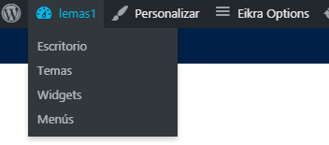

Al darle clic en escritorio se accederá a todos los recursos que tiene WordPress que se encuentra ubicado de lado izquierdo.

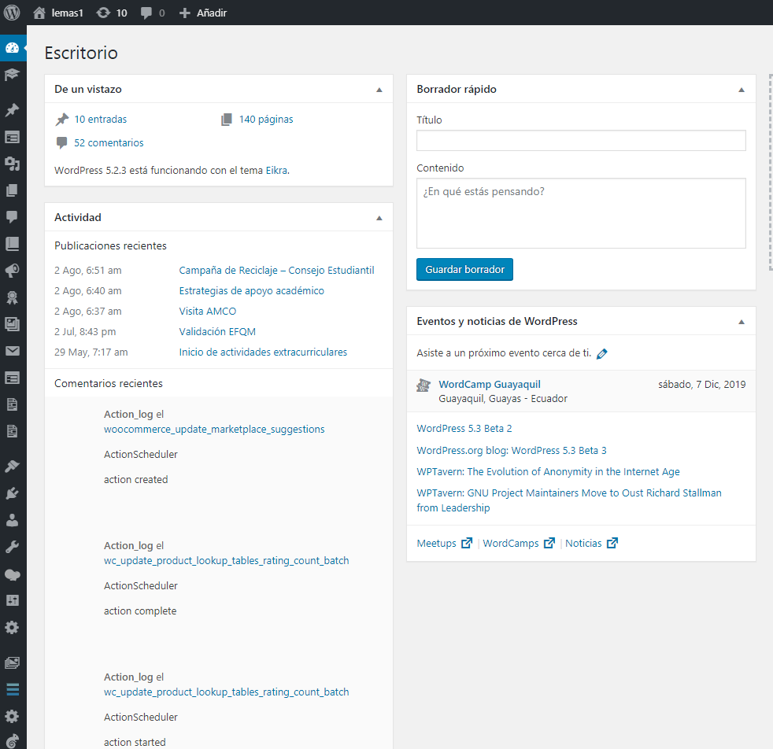

Todos los recursos

**Redacción de Página**

Para crear una nueva página, se debe clicar en Añadir, y se aparece ya la parte para crear una página. La interfaz de redacción para los cursos, paginas, research.

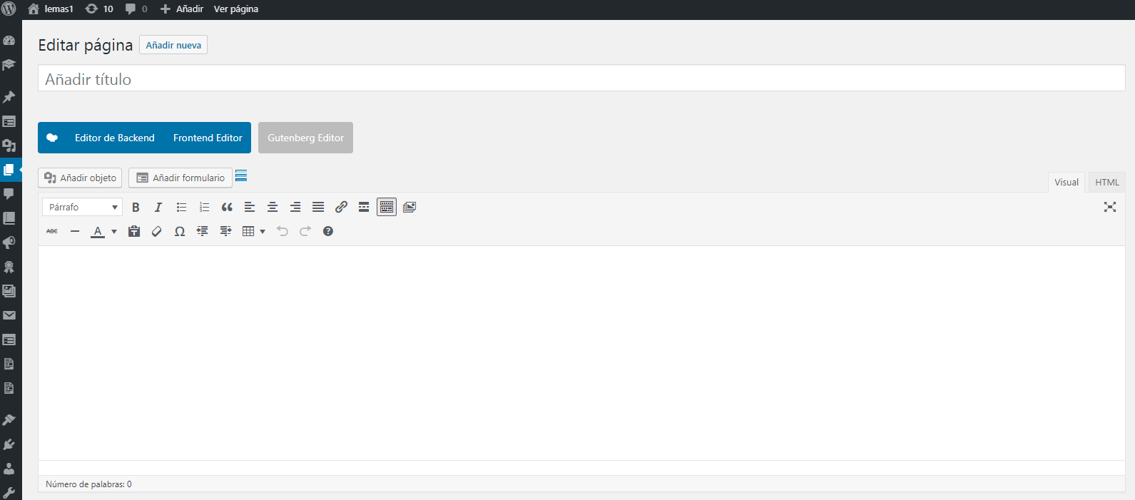Se ingresa:

Añadir formulario

Escribir en modo editor o HTML

Añadir imagen

Ingresar el título de la página a crear

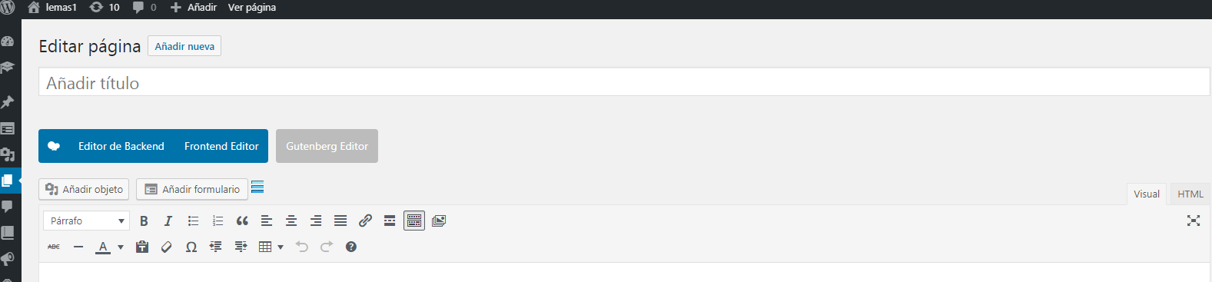Cabe indicar que se escribe similar al editor de Word, que se pretenda que aparezca en la página, pero se puede editar de forma HTML donde se puede ingresar códigos css, HTML y de diseño. Se Empieza a escribir de forma sencilla como usar editores. Se escribe el título y después el contenido de la página.

Se Puede agregar hiperenlaces e imagen destacada. Cuando se redacta una página muy extensa, siempre se recomienda recortar el contenido de la página, y se podrá leer por completo al darle clic en el título e ir a la página. Mencionado lo anterior se evita una portada muy extensa. Luego de redactar se debe editar en la parte derecha del menú:

* Categorías: se puede elegir o hacer una categoría
* Discusión: permitir comentarios.
* Post Password: si se quiere restringir el acceso a la página como tal.
* Fecha: la fecha de publicación.
* Autor: Nombre del que realizo la publicación

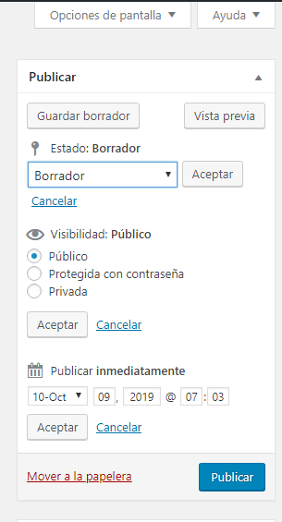

Opción de borrador o pendiente de revisión

Vista previa de la página

Visibilidad, quien puede ver la página

Seleccionar fecha de publicación

Publicar la página

Se puede configurar los elementos que tendrá la página como:

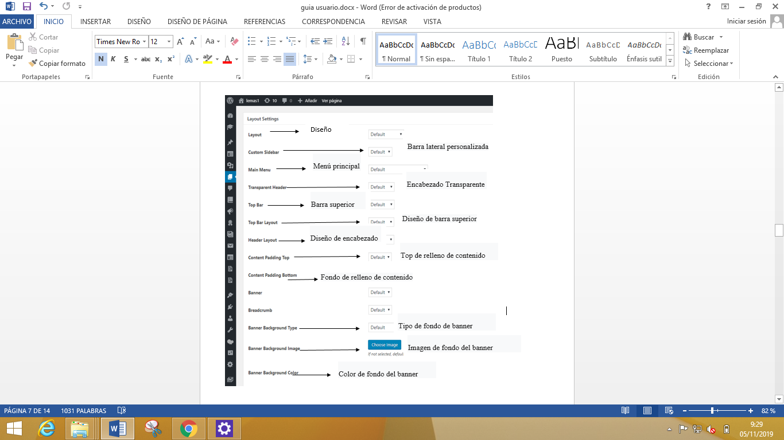

**Subir un archivo**

El gestor de contenido WordPress ofrece 50Mb para poder subir archivos como pdf (en el caso de la Unidad Educativas Lemas) e imágenes y también se puede incrustar vídeos de páginas web como YouTube, Google.

Para poder subir un archivo, se lo hace en biblioteca en la parte de escritorio, están los siguientes pasos:

* Seleccionar archivos de tu dispositivo final
* Cargar el archivo o imagen al gestor de contenido

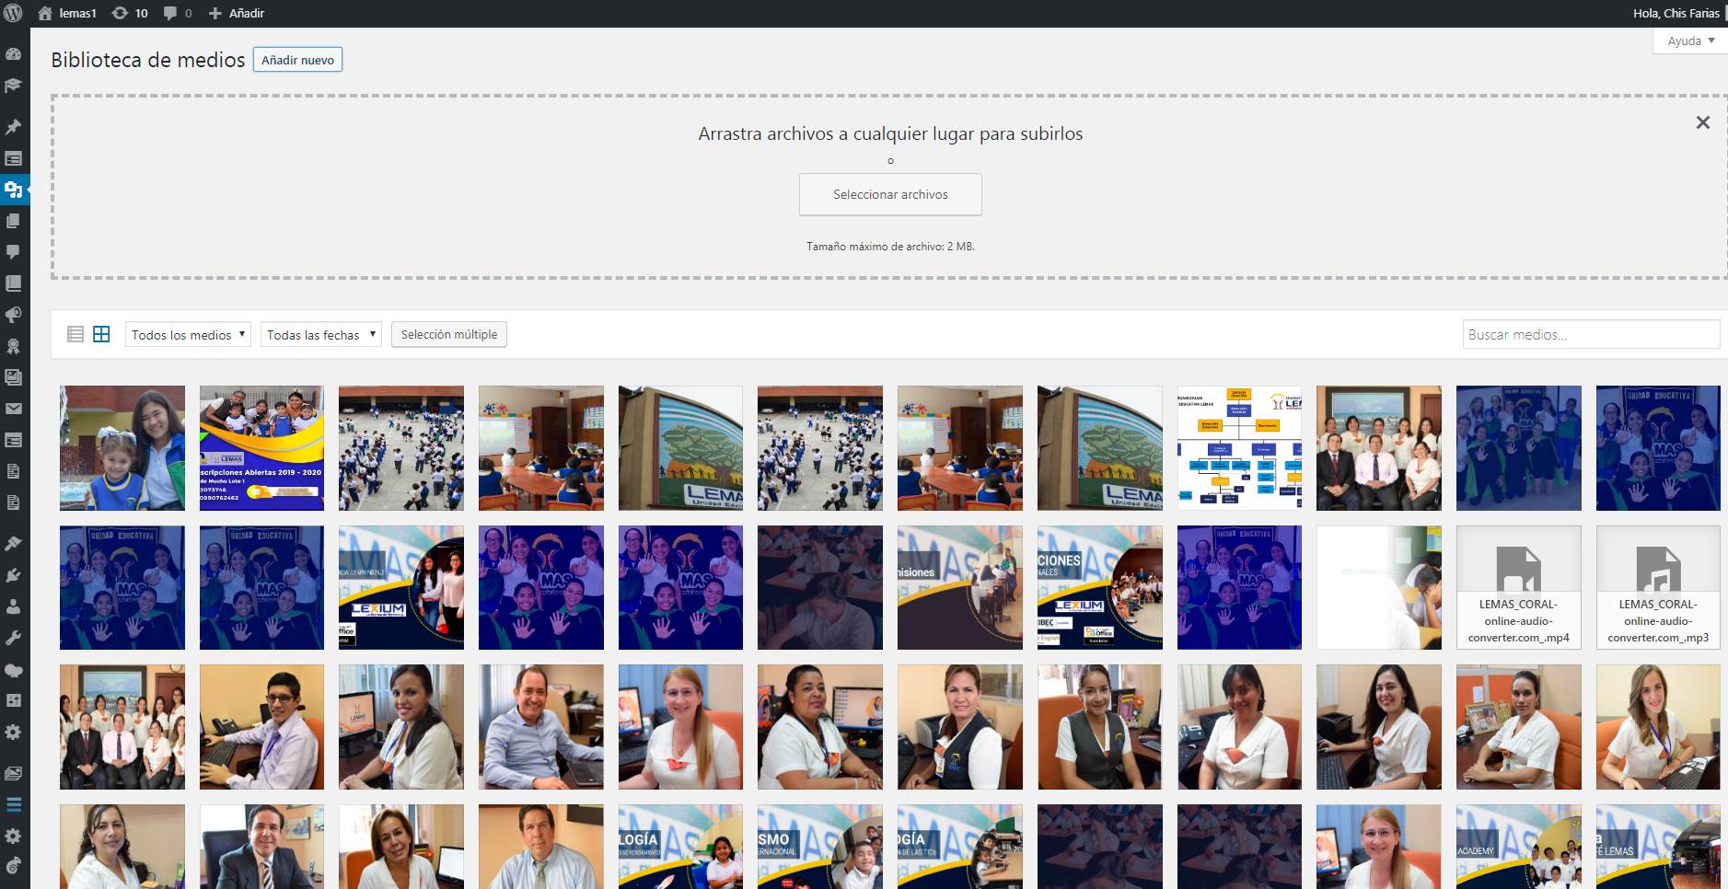

Buscar archivo desde alguna terminal

Añadir nuevo archivo

**Personalizar** Al dar clic en personalizar se aparece el siguiente menú: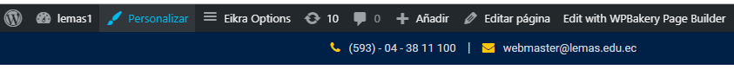

**General y Contact & Socials :** Donde se puede personalizar de manera general la página web **y contact los datos del dueño de la pagina web**

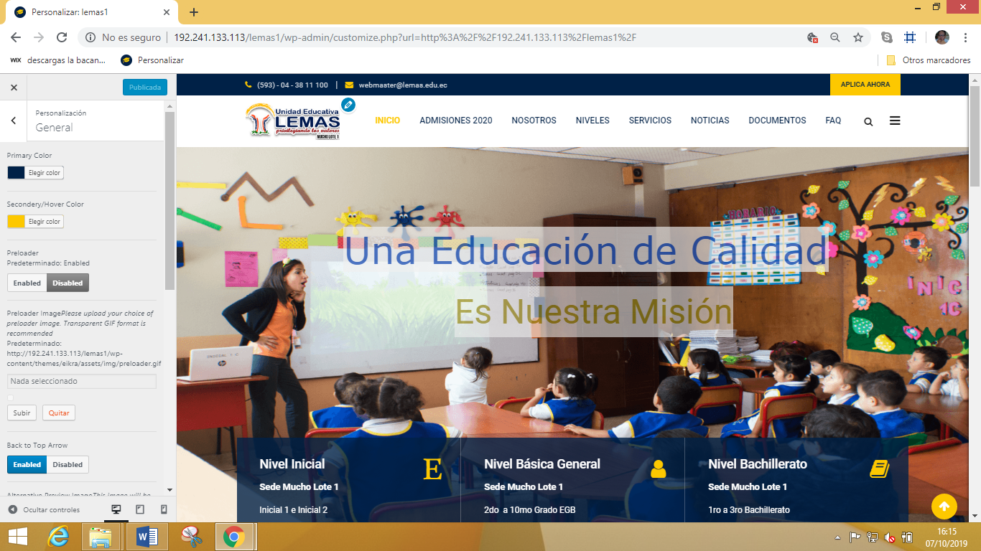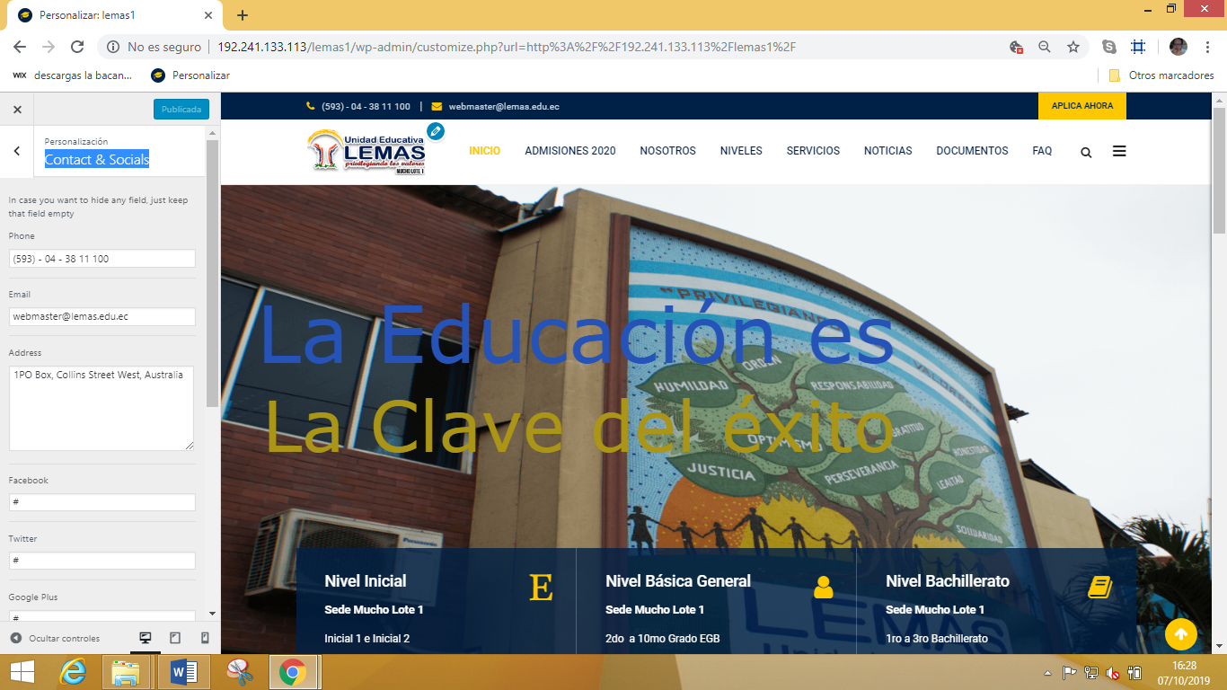

**Header y Footer :** Se puede configurar la parte inferior y superior de la pagina

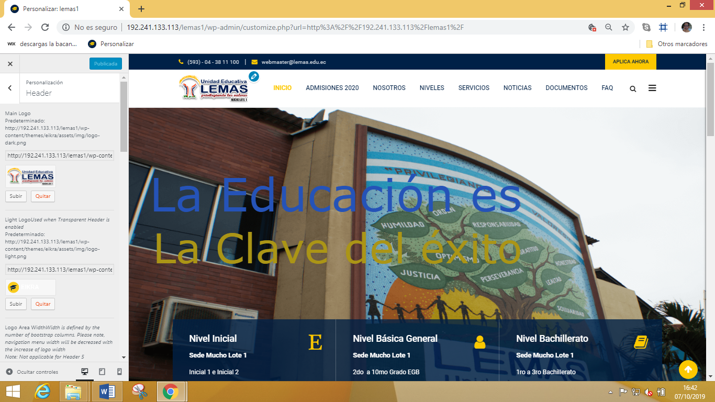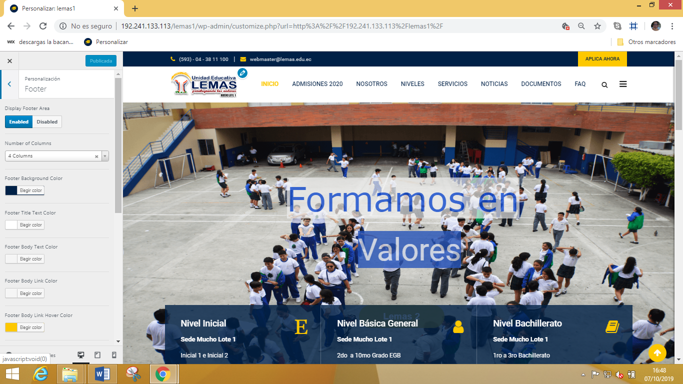

**Main menú y banner :** Se puede configurar los colores

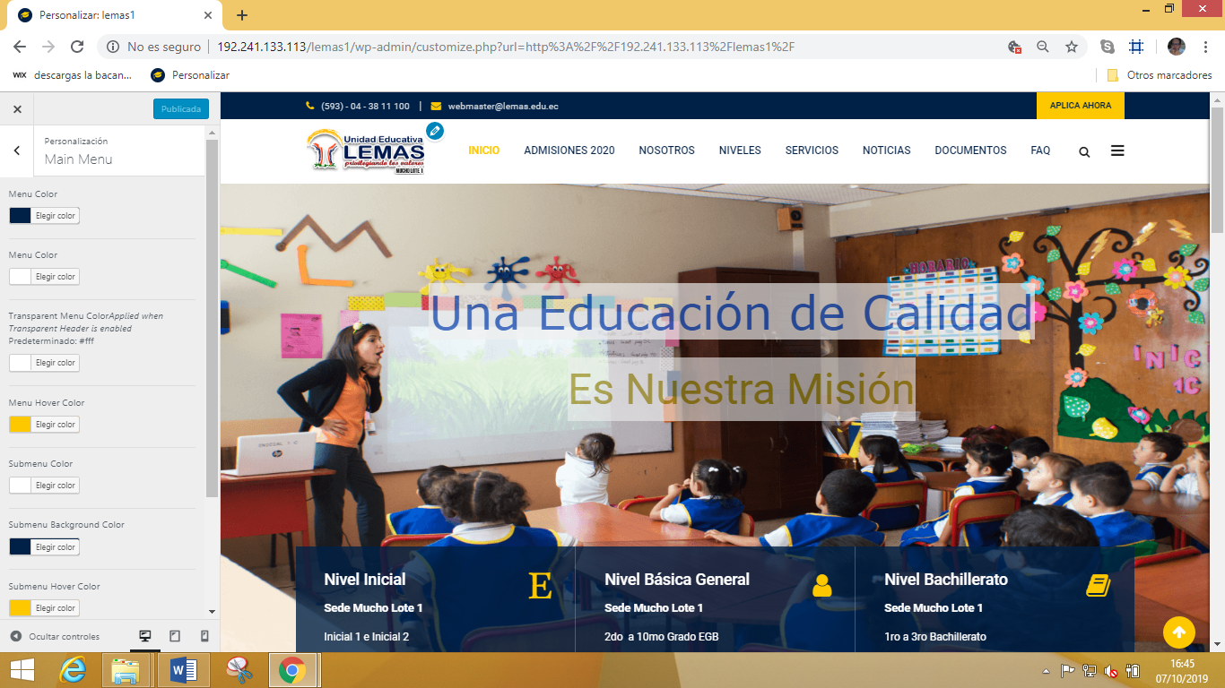 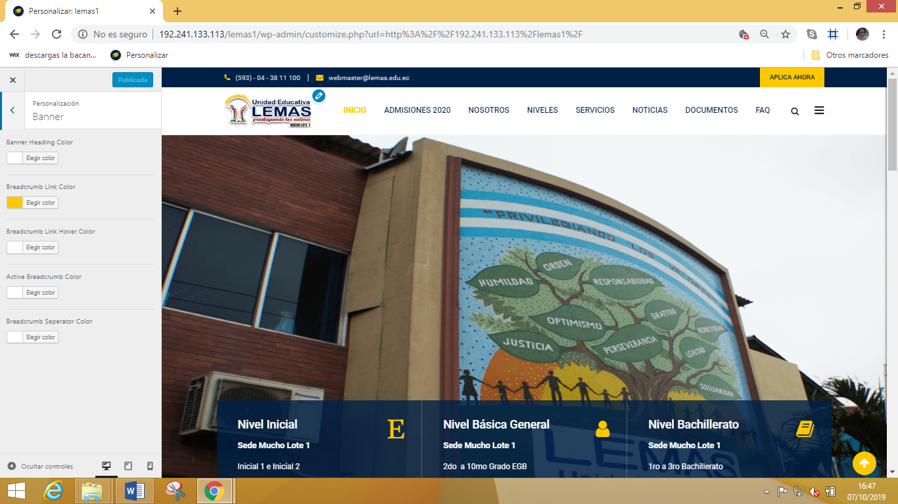

**Layout defautls:** Se configura de forma general todo tipo de página

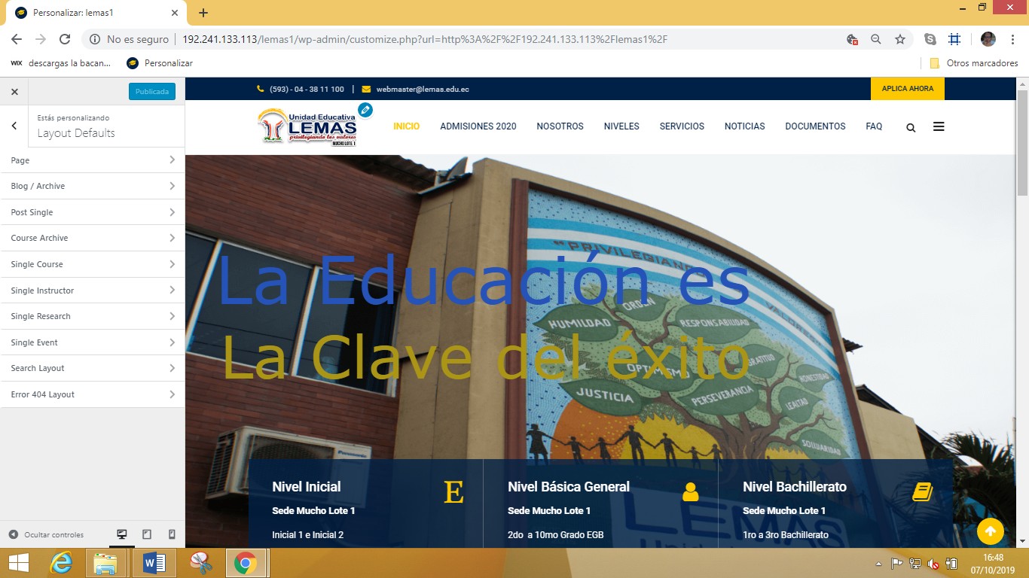

**Menú:** Se puede agregar todo tipo de página al menú principal 



Se puede ir añadiendo al menú

**Widgets:** Son los cuadros adicionales de la parte de debajo de la página web

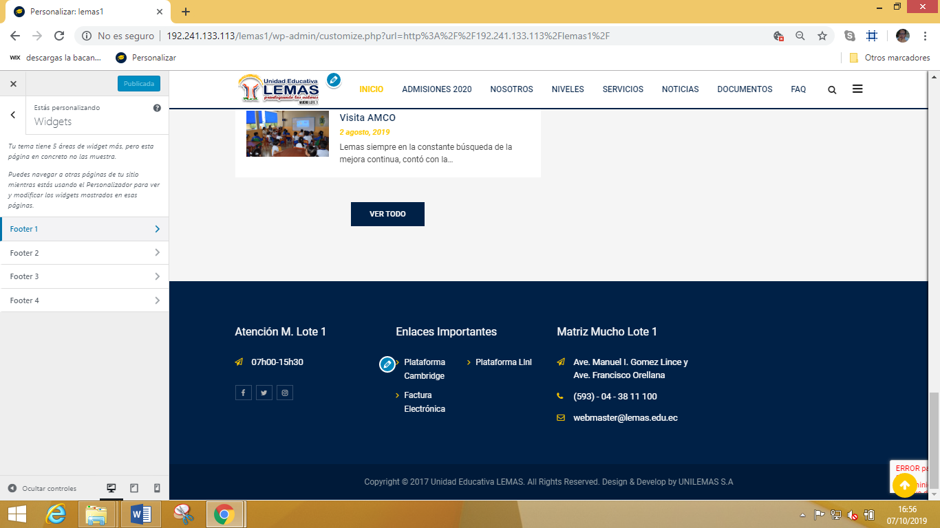



Widgets

**Css Adicional:** Se puede agregar diseño, solo se tendría que llamar a cada función.

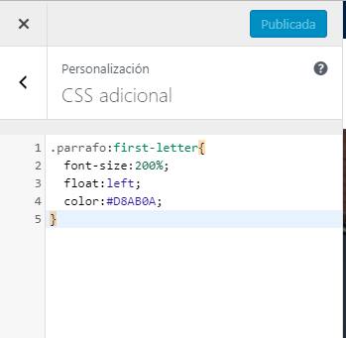

**Edit with WPBakery Page Builder**

Al dar clic en Edit with WPBakery Page Builder aparecerán más opciones para editar el contenido de la página.



Actualizar los cambios que hayamos realizado

Editor Backend

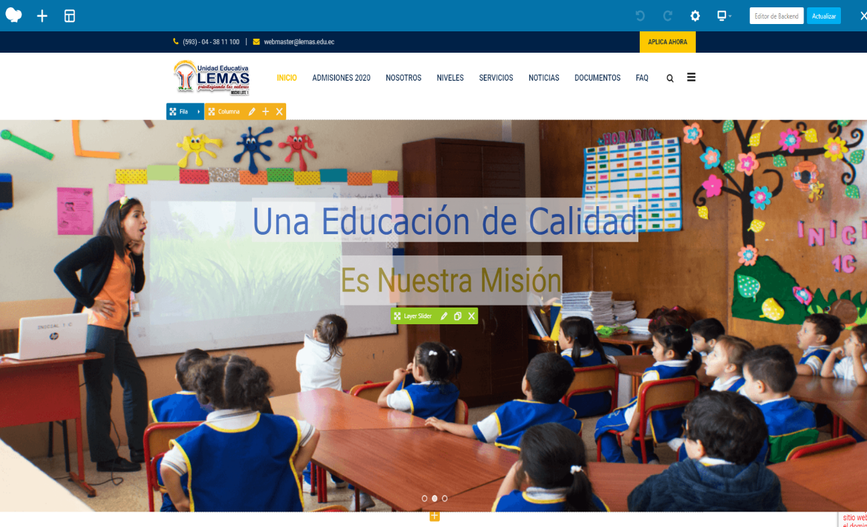

Opción para editar elementos

Opción para editar filas y columnas